Description: BOR3BỘ LAO ĐỘNG THƯƠNG BINH & XÃ HỘI

**BỘ GIÁO DỤC VÀ ĐÀO TẠO**

**TRƯỜNG ĐẠI HỌC MỞ THÀNH PHỐ HỒ CHÍ MINH**



<TÊN SINH VIÊN>

<TÊN KHÓA LUẬN TỐT NGHIỆP>

KHÓA LUẬN TỐT NGHIỆP

NGÀNH <TÊN NGÀNH>

TP. HỒ CHÍ MINH, <NĂM>

TRƯỜNG CAO ĐẲNG KĨ THUẬT CAO THẮNG

🙢🙢🙢 KHOA ĐIỆN TỬ – TIN HỌC 🙠🙠🙠

BỘ MÔN TIN HỌC

**ĐỒ ÁN TỐT NGHIỆP**

**Đề Tài**

**XÂY DỰNG WEBSITE BÁN ĐIỆN THOẠI, LAPTOP, PHỤ KIỆN**

**GVHD:** Lưu Tuệ Hảo

**SVTH:** Ngô Văn Hiệp - 0306161413

Nguyễn Đức Lương - 0306161441

**LỚP:** CĐ TH 16PMB

**KHÓA:** 2016-2019

TP.HỒ CHÍ MINH, Ngày …. Tháng …. Năm 2019

# Description: BOR3

**BỘ GIÁO DỤC VÀ ĐÀO TẠO**

**TRƯỜNG ĐẠI HỌC MỞ THÀNH PHỐ HỒ CHÍ MINH**



<TÊN SINH VIÊN>

<TÊN KHÓA LUẬN TỐT NGHIỆP>

KHÓA LUẬN TỐT NGHIỆP

NGÀNH <TÊN NGÀNH>

TP. HỒ CHÍ MINH, <NĂM>

TRƯỜNG ĐẠI HỌC MỞ **CỘNG HÒA XÃ HỘI CHỦ NGHĨA VIỆT NAM**

Mẫu số: 5

THÀNH PHỐ HỒ CHÍ MINH **Độc lập – Tự do – Hạnh phúc**

**KHOA CÔNG NGHỆ THÔNG TIN**

**______**

**GIẤY XÁC NHẬN**

Tôi tên là:

Ngày sinh: Nơi sinh:

Chuyên ngành: Mã sinh viên:

Tôi đồng ý cung cấp toàn văn thông tin đồ án/ khóa luận tốt nghiệp hợp lệ về bản quyền cho Thư viện Trường Đại học Mở Thành phố Hồ Chí Minh. Thư viện Trường Đại học Mở Thành phố Hồ Chí Minh sẽ kết nối toàn văn thông tin đồ án/ khóa luận tốt nghiệp vào hệ thống thông tin khoa học của Sở Khoa học và Công nghệ Thành phố Hồ Chí Minh.

Ký tên

*(Ghi rõ họ và tên)*

…………………………

**Ý KIẾN CHO PHÉP BẢO VỆ ĐỒ ÁN/ KHÓA LUẬN TỐT NGHIỆP**

Mẫu số: 6

**CỦA GIẢNG VIÊN HƯỚNG DẪN**

**Giảng viên hướng dẫn:**

**Sinh viên thực hiện: Lớp:**

**Ngày sinh: Nơi sinh:**

**Tên đề tài:**

**Ý kiến của giảng viên hướng dẫn về việc cho phép sinh viên được bảo vệ đồ án/ khóa luận trước Hội đồng:**

*Thành phố Hồ Chí Minh, ngày … tháng … năm ……*

Người nhận xét

# LỜI CẢM ƠN

Trong quá trình thực hiện đồ án tốt nghiệp, em đã nhận được sự giúp đỡ rất nhiệt tình của trường Cao Đẳng Kỹ Thuật Cao Thắng, thầy cô trong bộ môn và giáo viên hướng dẫn.

Em xin gửi lời cảm ơn chân thành và sự tri ân sâu sắc đối với các thầy cô của trường, đặc biệt là các thầy cô bộ môn Tin học đã giúp đỡ em về tài liệu tham khảo để em có thể hoàn thành tốt Báo cáo tốt nghiệp. Và em cũng xin chân thành cám ơn thầy Lưu Tuệ Hảo đã nhiệt tình hướng dẫn hướng dẫn em trong việc lựa chọn đề tài nghiên cứu, hướng tiếp cận và giúp em chỉnh sửa những thiếu sót trong quá trình nghiên cứu.

Trong quá trình nghiên cứu, khó tránh khỏi sai sót, rất mong các thầy, cô bỏ qua và giúp em hoàn thiện hơn cho em. Đồng thời do trình độ lý luận cũng như kinh nghiệm thực tiễn còn hạn chế nên bài luận văn không thể tránh khỏi những thiếu sót, em rất mong nhận được ý kiến đóng góp từ phía thầy, cô để em học thêm được nhiều kinh nghiệm và sẽ hoàn thành tốt hơn.

Em xin chân thành cảm ơn!

# TÓM TẮT KHÓA LUẬN

Ngày nay khoa học kĩ thuật phát triển, góp phần đắc lực trong công cuộc cách mạng hóa khoa học kỹ thuật này phải kể đến lĩnh vực công nghệ thông tin. Công nghệ thông tin được ứng dụng trong nhiều lĩnh vực.

Đặc biệt trong ngành kinh tế, nó đóng góp một phần đáng kể vào quá trình hội nhập.Như chúng ta đã biết, việc quản lý kinh doanh của nhiều cửa hàng vẫn còn thủ công, việc ghi chép thông qua sổ sách vẫn còn rất nhiều trở ngại, gây khó khăn cho người quản lý khi muốn kiểm tra sem xét các mặt hàng theo ngày, quý..

Từ thực tế đó việc xây dựng một phần mềm quản lý cho một cửa hàng là rất cần thiết. Đề tài của nhóm em là xây dựng website bán cây cảnh.

Với đề tài này website sẽ cho phép người sử dụng thực hiện một cách nhanh chóng,chính xác việc nhập dữ liệu, lưu trữ, cập nhập thông tin các mặt hàng, thực hiện yêu cầu báo cáo…với giao diện làm việc đơn giản, dễ sử dụng.

Chúng em xin chân thành cảm ơn!

**NHẬN XÉT CỦA GIÁO VIÊN HƯỚNG DẪN**

……………………………………………………………………………………………………………………………

……………………………………………………………………………………………………………………………

……………………………………………………………………………………………………………………………

……………………………………………………………………………………………………………………………

……………………………………………………………………………………………………………………………

……………………………………………………………………………………………………………………………

……………………………………………………………………………………………………………………………

……………………………………………………………………………………………………………………………

……………………………………………………………………………………………………………………………

……………………………………………………………………………………………………………………………

……………………………………………………………………………………………………………………………

……………………………………………………………………………………………………………………………

……………………………………………………………………………………………………………………………

……………………………………………………………………………………………………………………………

……………………………………………………………………………………………………………………………

TP.HỒ CHÍ MINH, ngày … tháng … năm 20…

**Giáo viên hướng dẫn**

(Ký và ghi rõ họ tên)

**NHẬN XÉT CỦA GIÁO VIÊN PHẢN BIỆN**

……………………………………………………………………………………………………………………………

……………………………………………………………………………………………………………………………

……………………………………………………………………………………………………………………………

……………………………………………………………………………………………………………………………

……………………………………………………………………………………………………………………………

……………………………………………………………………………………………………………………………

……………………………………………………………………………………………………………………………

……………………………………………………………………………………………………………………………

……………………………………………………………………………………………………………………………

……………………………………………………………………………………………………………………………

……………………………………………………………………………………………………………………………

……………………………………………………………………………………………………………………………

……………………………………………………………………………………………………………………………

……………………………………………………………………………………………………………………………

……………………………………………………………………………………………………………………………

……………………………………………………………………………………………………………………………

TP.HỒ CHÍ MINH, ngày … tháng … năm 20…

**Giáo viên phản biện**

(Ký và ghi rõ họ tên)

**NHẬN XÉT CỦA HỘI ĐỒNG**

……………………………………………………………………………………………………………………………

……………………………………………………………………………………………………………………………

……………………………………………………………………………………………………………………………

……………………………………………………………………………………………………………………………

……………………………………………………………………………………………………………………………

……………………………………………………………………………………………………………………………

……………………………………………………………………………………………………………………………

……………………………………………………………………………………………………………………………

……………………………………………………………………………………………………………………………

……………………………………………………………………………………………………………………………

……………………………………………………………………………………………………………………………

……………………………………………………………………………………………………………………………

……………………………………………………………………………………………………………………………

……………………………………………………………………………………………………………………………

……………………………………………………………………………………………………………………………

……………………………………………………………………………………………………………………………

TP.HỒ CHÍ MINH, ngày … tháng … năm 20…

**Hội đồng**

(Ký và ghi rõ họ tên)

**MỤC LỤC**

**PHẦN MỞ ĐẦU** 1

**CHƯƠNG 1: GIỚI THIỆU** 3

1.1. Ngôn ngữ PHP 3

1.2. Framework Codelgniter 4

1.3. phpMyAdmin 7

**CHƯƠNG 2: ĐẶC TẢ ĐỂ TÀI** 8

2.1. Tên đề tài 8

2.2. Chức năng chính 8

2.3. Yêu cầu thực hiện đề tài 9

2.4. Mô tả chức năng khách hàng 10

2.4.1. Đăng ký 10

2.4.2. Đăng nhập 11

2.4.3. Tìm kiếm 12

2.4.4. Chức năng quản lý tài khoản 12

2.4.4.1. Thông tin tài khoản 12

2.4.4.2. Theo dõi đơn hàng 13

2.4.5. Mua hàng và thanh toán 14

2.4.5.1. Giỏ hàng 14

2.4.5.2. Cập nhật giỏ hàng 14

2.4.5.3. Xóa giỏ hàng 14

2.4.5.4. Thông tin giao hàng 15

2.4.6. Tin tức 16

2.4.7. Liên hệ 16

2.5. Mô tả chức năng người quản lý 16

2.5.1. Đăng nhập 16

2.5.2. Quản lý tin tức 17

2.5.2.1. Thêm tin tức 18

2.5.2.2. Sửa tin tức 18

2.5.2.3. Xóa tin tức 18

2.5.3. Quản lý sản phẩm 19

2.5.3.1. Nhập hàng sản phẩm 19

2.5.3.2. Sửa thông tin sản phẩm 19

2.5.3.3. Xóa thông tin sản phẩm 20

2.5.3.4. Thùng rác sản phẩm 20

2.5.4. Quản lý loại sản phẩm 21

2.5.4.1. Thêm loại sản phẩm 21

2.5.4.2. Sửa loại sản phẩm 21

2.5.4.3. Xóa loại sản phẩm 22

2.5.4.4. Thùng rác loại sản phẩm 22

2.5.5. Nhà cung cấp 22

2.5.5.1. Thêm nhà cung cấp 23

2.5.5.2. Sửa nhà cung cấp 23

2.5.5.3. Xóa nhà cung cấp 23

2.5.5.4. Thùng rác 24

2.5.6. Liên hệ 24

2.5.6.1. Xem liên hệ 24

2.5.6.2. Xóa liên hệ 24

2.5.6.3. Thùng rác 24

2.5.7. Quản lý mã giảm giá 25

2.5.7.1. Thêm Mã giảm giá 25

2.5.7.2. Sửa mã giảm giá 25

2.5.7.3. Xóa mã giảm giá 25

2.5.7.4. Thùng rác 26

2.5.8. Quản lý đơn hàng 26

2.5.8.1. Xem đơn hàng 26

2.5.8.2. Xử lý đơn hàng 27

2.5.8.3. Lưu đơn hàng 27

2.5.9. Khách hàng 28

2.5.9.1. Xem thông tin khách hàng 28

2.5.9.2. Xóa thông tin khách hàng 28

2.5.9.3. Thùng rác 28

2.5.10. Thành viên 29

2.5.10.1. Thêm thành viên 29

2.5.10.2. Sửa thành viên 29

2.5.10.3. Xóa thành viên 29

2.5.10.4. Thùng rác 30

2.5.11. Cấu hình 30

2.5.12. Slider 30

2.5.12.1. Thêm slider 31

2.5.12.2. Sửa slider 31

2.5.12.3. Xóa slider 31

2.5.12.4. Thùng rác slider 31

**CHƯƠNG 3. PHÂN TÍCH THIẾT KẾ HỆ THỐNG** 33

3.1. Sơ đồ Use case 33

3.2. Đặc tả chức năng use case khách hàng 35

3.2.1. UC001 - Đăng ký thành viên 35

3.2.2. UC002 - Đăng nhập 36

3.2.3. UC003 - Quên mật khẩu 37

3.2.4. UC004 - Tìm kiếm sản phẩm 38

3.2.5. UC005 - Xem thông tin chi tiết sản phẩm 39

3.2.6. UC006 - Xem thông tin giỏ hàng 40

3.2.7. UC007 - Thanh toán 41

3.2.8. UC008 - Nhận đơn hàng và giao hàng 42

3.3. Đặc tả chức năng use case người quản trị 43

3.3.1. UC009 - Đăng nhập người quản trị 43

3.3.2. UC0010 – Thêm tài khoản nhân viên 44

3.3.3. UC0011 – Cập nhật tài khoản nhân viên 45

3.3.4. UC0012 – Đổi mật khẩu tài khoản 46

3.3.5. UC0013 – Thêm mới sản phẩm 47

3.3.6. UC0014 – Cập nhật thông tin sản phẩm 48

3.3.7. UC0015 – Xóa thông tin sản phẩm 49

3.3.8. UC0016 – Cập nhật tình trạng sản phẩm 49

3.3.9. UC0017 – Thêm mới bài viết 50

3.3.10. UC0018 – Cập nhật thông tin bài viết 51

3.3.11. UC0019 – Xóa thông tin bài viết 52

3.3.12. UC0020 – Cập nhật tình trạng bài viết 53

3.3.13. UC0021 – Thêm mới danh mục sản phẩm 54

3.3.14. UC0022 – Cập nhật thông tin danh mục sản phẩm 55

3.3.15. UC0023 – Xóa danh mục sản phẩm 56

3.3.16. UC0024 – Thêm mới nhà cung cấp 56

3.3.17. UC0025 – Cập nhật thông tin nhà cung cấp 58

3.3.18. UC0026 – Xóa nhà cung cấp 59

3.3.19. UC0027 – Thêm mới mã giảm giá 60

3.3.20. UC0028 – Cập nhật thông tin mã giảm giá 61

3.3.21. UC0029 – Xóa thông tin mã giảm giá 62

3.3.22. UC0030 – Cập nhật tình trạng mã giảm giá 63

3.3.23. UC0031 – Thêm mới slider 64

3.3.24. UC0032 – Cập nhật thông tin slider 65

3.3.25. UC0033 – Cập nhật tình trạng slider 66

3.3.26. UC0034 – Xử lý tình trạng đơn hàng 66

3.3.27. UC0035 Hủy đơn hàng 67

3.3.28. UC0036 - Lưu đơn hàng 68

3.3.29. UC0037 – Quản lý khách hàng 68

3.3.30. UC0038 – Quản lý liên hệ 69

3.4. Cơ sở dữ liệu 70

3.4.1. Sản phẩm (db_product). 70

3.4.2. Loại sản phẩm (db_category). 72

3.4.3. Nhà cung cấp (db_producer). 73

3.4.4. Mã giảm giá (db_discount). 74

3.4.5. Slider quảng cáo (db_slider). 75

3.4.6. Liên hệ (db_contact). 76

3.4.7. Tin tức (db_content). 767

3.4.8. Đơn hàng (db_order). 768

3.4.9. Chi tiết đơn hàng (db_orderdetail). 769

3.4.10. Cấu hình (db_config). 769

3.4.11. Tỉnh thành phố (db_province). 80

3.4.12. Quận huyện (db_district). 80

3.4.13. Quận huyện (db_district) 81

3.4.14. Nhân viên (db_user). 82

3.4.15. Quyền nhân viên (db_usergroup). 83

**CHƯƠNG 4. GIAO DIỆN TRANG WEB** 84

4.1. Giao diện trang khách hàng 84

4.1.1. Giao diện header 84

4.1.2. Giao diện footer 84

4.1.3. Giao diện trang chủ 85

4.1.4. Giao diện đăng nhập 86

4.1.5. Giao diện đăng ký 86

4.1.6. Giao diện quên mật khẩu 87

4.1.7. Giao diện trang sản phẩm 87

4.1.8. Giao diện chi tiết sản phẩm 88

4.1.9. Giao diện giỏ hàng 89

4.2. Giao diện phần quản lý 91

4.2.1. Giao diện trang đăng nhập vào phần quản lý 91

4.2.2. Giao diện trang chủ phần quản lý 91

4.2.3. Giao diện header trang quản lý 91

4.2.5. Giao diện quản lý sản phẩm 93

4.2.5.1. Nhập sản phẩm 93

4.2.5.2. Sửa sản phẩm 94

4.2.5.3. Thùng rác 94

4.2.7. Giao diện quản lý nhà cung cấp 96

4.2.8. Giao diện Danh sách mã giảm giá 98

4.2.8.1. Thêm mã giảm giá 98

4.2.9. Giao diện quản lý liên hệ khách hàng 100

4.2.9.1. Giao diện đơn hàng 101

4.2.10. Giao diện quản lý khách hàng 102

**CHƯƠNG 5. TỔNG KẾT** 106

**DANH MỤC HÌNH ẢNH**

Hình 3. 1. Sơ đồ Use case khách hàng 33

Hình 3. 2. Sơ đồ Use case Quản trị 34

Hình 3. 3. Bảng UC đăng ký thành viên 35

Hình 3. 4. Bảng UC đăng nhập thành viên 36

Hình 3. 5. Bảng UC quên mật khẩu 37

Hình 3. 6. Bảng UC tìm kiếm sản phẩm 38

Hình 3. 7. Bảng UC xem thông tin chi tiết sản phẩm 39

Hình 3. 8. Bảng UC xem thông tin giỏ hàng 40

Hình 3. 9. Bảng UC thanh toán 41

Hình 3. 10. Bảng UC nhận đơn hàng và giao hàng 42

Hình 3. 11. Bảng UC đăng nhập người quản trị 43

Hình 3. 12. Bảng UC thêm tài khoản tài khoản nhân viên 44

Hình 3. 13. Bảng UC cập nhật thông tin tài khoản 45

Hình 3. 14. Bảng UC đổi mật khẩu người quản trị 46

Hình 3. 15. Bảng UC thêm mới sản phẩm 47

Hình 3. 16. Bảng UC cập nhật thông tin sản phẩm 48

Hình 3. 17. Bảng UC xóa thông tin sản phẩm 49

Hình 3. 18. Bảng UC cập nhật tình trạng sản phẩm 50

Hình 3. 19. Bảng UC thêm mới bài viết 50

Hình 3. 20. Bảng UC cập nhật thông tin bài viết 51

Hình 3. 21. Bảng UC xóa thông tin bài viết 52

Hình 3. 22. Bảng UC cập nhật tình trạng bài viết 53

Hình 3. 23. Bảng UC thêm mới danh mục sản phẩm 54

Hình 3. 24. Bảng UC cập nhật thông tin danh mục sản phẩm 55

Hình 3. 25. Bảng UC xóa danh mục sản phẩm 56

Hình 3. 26. Bảng UC thêm mới nhà cung cấp 57

Hình 3. 27. Bảng UC cập nhật thông tin nhà cung cấp 58

Hình 3. 28. Bảng UC xóa thông tin nhà cung cấp 59

Hình 3. 29. Bảng UC thêm mới mã giảm giá 60

Hình 3. 30. Bảng UC cập nhật thông tin mã giảm giá 61

Hình 3. 31. Bảng UC xóa thông tin mã giảm giá 62

Hình 3. 32. Bảng UC cập nhật tình trạng mã giảm giá 63

Hình 3. 33. Bảng UC thêm mới slider 64

Hình 3. 34. Bảng UC cập nhật thông tin slider 65

Hình 3. 35. Bảng UC cập nhật tình trạng slider 66

Hình 3. 36. Bảng UC xử lýtình trạng đơn hàng 67

Hình 3. 37. Bảng UC hủy đơn hàng 67

Hình 3. 38. Bảng UC lưu thông tin đơn hàng 68

Hình 3. 39. Bảng UC quản lý thông tin khách hàng 69

Hình 3. 40. Bảng UC quản lý thông tin liên hệ 69

Hình 3. 41. Bảng cơ sở dữ liệu hệ thống 70

Hình 3. 42. Bảng CSDL sản phẩm 72

Hình 3. 43. Bảng CSDL loại sản phẩm 73

Hình 3. 44. Bảng CSDL nhà cung cấp 74

Hình 3. 45. Bảng CSDL mã giảm giá 75

Hình 3. 46. Bảng CSDL slider 76

Hình 3. 47. Bảng CSDL liên hệ 76

Hình 3. 48. Bảng CSDL tin tức 77

Hình 3. 49. Bảng CSDL đơn hàng 78

Hình 3. 50. Bảng CSDL chi tiết đơn hàng 79

Hình 3. 51. Bảng CSDL cấu hình 80

Hình 3. 52. Bảng CSDL tỉnh, thành phố 80

Hình 3. 53. Bảng CSDL quận, huyện 81

Hình 3. 54. Bảng CSDL khách hàng 81

Hình 3. 55. Bảng CSDL nhân viên 82

Hình 3. 56. Bảng CSDL quyền nhân viên 83

Hình 4. 1. Giao diện header 84

Hình 4. 2. Giao diện trang footer 84

Hình 4. 3. Giao diện trang chủ 85

Hình 4. 4. Giao diện đăng nhập 86

Hình 4. 5. Giao diện đăng ký 86

Hình 4. 6. Giao diện quên mật khẩu 87

Hình 4. 7. Giao diện sản phẩm 87

Hình 4. 8. Giao diện chi tiết sản phẩm 88

Hình 4. 9. Giao diện giỏ hàng 89

Hình 4. 10. Giao diện thông tin đơn hàng 89

Hình 4. 11. Giao diện đạt hàng thành công 90

Hình 4. 12. Giao diện theo dõi đơn hàng 90

Hình 4. 13. Giao diện đăng nhập quản trị 91

Hình 4. 14. Giao diện trang chủ phần quản trị mặc định 91

Hình 4. 15. Header quản lý thông tin tài khoan đang đăng nhập 92

Hình 4. 16. Giao diện menu chức năng 92

Hình 4. 17. Giao diện danh sách sản phẩm 93

Hình 4. 18. Giao diện nhập sản phẩm 93

Hình 4. 19. Giao diện sửa sản phẩm 94

Hình 4. 20. Giao diện thùng rác sản phẩm 94

Hình 4. 21. Giao diện loại sản phẩm 95

Hình 4. 22. Giao diện thêm loại sản phẩm 95

Hình 4. 23. Giao diện Sửa loại sản phẩm 96

Hình 4. 24. Giao diện Thùng rác loại sản phẩm 96

Hình 4. 25. Giao diện nhà cung cấp 96

Hình 4. 26. Giao diện thêm nhà cung cấp 97

Hình 4. 27. Giao diện sửa nhà cung cấp 97

Hình 4. 28. Giao diện xóa nhà cung cấp 97

Hình 4. 29. Giao diện thùng rác nhà cung cấp 98

Hình 4. 30. Giao diện mã giảm giá 98

Hình 4. 31. Giao diện thêm mã giảm giá 99

Hình 4. 32. Giao diện sửa mã giảm giá 99

Hình 4. 33. Giao diện xóa mã giảm giá 100

Hình 4. 34. Giao diện thùng rác mã giảm giá 100

Hình 4. 35. Giao diện liên hệ khách hàng 101

Hình 4. 36. Giao diện quản lý đơn hàng 101

Hình 4. 37. Giao diện xem chi tiết đơn hàng 102

Hình 4. 38. Giao diện danh sách đơn hàng đã lưu 102

Hình 4. 39. Giao diện quản lý khách hàng 103

Hình 4. 40. Giao diện quản lý thành viên 103

Hình 4. 41. Giao diện quản lý slider 104

Hình 4. 42.Giao diện thêm slider 104

Hình 4. 43. Giao diện thùng rác slider 104

Hình 4. 44. Giao diện thống kê báo cáo doanh thu 105

Hình 4. 45. Báo cáo thống kê theo tháng 105

# PHẦN MỞ ĐẦU

Website với mục đích cung cấp cho khách hàng các thông tin chính xác về các sản phẩm thời trang đang có trên thị trường và cách thức đặt mua hàng qua mạng. Các thông tin được cập nhật thường xuyên và nhanh chóng. Vì vậy, rút ngắn được khoảng cách giữa người mua và người bán, đưa thông tin về các sản phẩm mới nhanh chóng đến cho khách hàng.

**Đồ án thực hiện gồm 5 chương:**

**Chương 1. Tìm hiểu về ngôn ngữ PHP và Phpmyngười quản trị, Framework Codelgniter.**

Bước đầu tiên đề làm một website thì chúng ta phải hiểu được bản chất ngôn ngữ và pramework mình dùng để lập trình. Ở chương này đồ án tập trung giới thiệu về ngôn ngữ php, Framework Codelgniter và hệ cơ sở dữ liệu phpmyngười quản trị. Cung cấp kiến thức cơ bản về lập trình bằng ngôn ngữ PHP.

**Chương 2. Đặc tả đề tài**

Chương này giới thiệu về tên đề tài hệ thống và các chức năng hệ thống

**Chương 3. Phân tích thiết kế hệ thống**

Để có một hệ thống bán hàng tiến tiến, hợp lý nhất thì nhà thiết kế luôn phải lên kế hoạch, phân tích hệ thống từ nhiều phía để mang lại sự hợp lý và thống nhất cho hệ thống. Chương này sẽ phân tích yêu cầu đề bài, thiết kế hệ thống trên cơ sở lý thuyết từ đó giúp ta có cái nhìn tổng quát hơn về hệ thống. Giúp cho việc thiết kế thực tế dễ dàng hơn.

Từ những phân tích, thiết kế ở chương 3, hệ thống các cơ sở dữ liệu được lập ra để lưu trữ các thông tin cần thiết cho việc thiết kế hệ thống. Và cho ta thấy rõ được mối quan hệ của cơ sỡ dữ liệu lập ra.

**Chương 4. Giao diện trang web**

Áp kiến thức cơ bản và bước phân tích về lý thuyết, chương 4 là công đoạn thiết kế dự án thực tế.

**Chương 5. Tống kết**

Đưa ra những nội dụng vấn để còn gặp khó khăn và hạn chế, những kiến thức đạt được, bài học kinh nghiệm rút ra sau khi làm đồ án

# CHƯƠNG 1: GIỚI THIỆU

## Ngôn ngữ PHP

PHP là chữ viết tắt của “Personal Home Page” do Rasmus Lerdorf tạo ra năm 1994. Vì tính hữu dụng của nó và khả năng phát triển, PHP bắt đầu được sử dụng trong môi trường chuyên nghiệp và nó trở thành “PHP: Hypertext Preprocessor”.

PHP là một ngôn ngữ lập trình được kết nối chặt chẽ với máy chủ, là một công nghệ phía máy chủ (Server-Side) và không phụ thuộc vào môi trường (cross-platform). Đây là hai yếu tố rất quan trọng, thứ nhất khi nói công nghệ phía máy chủ tức là nói đến mọi thứ trong PHP đều xảy ra trên máy chủ, thứ hai, chính vì tính chất không phụ thuộc môi trường cho phép PHP chạy trên hầu hết trên các hệ điều hành như Windows, Unix và nhiều biến thể của nó Đặc biệt các mã kịch bản PHP viết trên máy chủ này sẽ làm việc bình thường trên máy chủ khác mà không cần phải chỉnh sửa hoặc chỉnh sửa rất ít.

Khi một trang Web muốn được dùng ngôn ngữ PHP thì phải đáp ứng được tất cả các quá trình xử lý thông tin trong trang Web đó, sau đó đưa ra kết quả ngôn ngữ HTML.

Khác với ngôn ngữ lập trình, PHP được thiết kế để chỉ thực hiện điều gì đó sau khi một sự kiện xảy ra (ví dụ, khi người dùng gửi một biểu mẫu hoặc chuyển tới một URL).

Để thiết kế Web động có rất nhiều ngôn ngữ lập trình khác nhau để lựa chọn, mặc dù cấu hình và tính năng khác nhau nhưng chúng vẵn đưa ra những kết quả giống nhau. Chúng ta có thể lựa chọn cho mình một ngôn ngữ : ASP, PHP, Java, Perl... và một số loại khác nữa. Vậy tại sao chúng ta lại nên chọn PHP. Rất đơn giản, có những lí do sau mà khi lập trình Web chúng ta không nên bỏ qua sự lựa chọn tuyệt vời này.

PHP được sử dụng làm Web động vì nó nhanh, dễ dàng, tốt hơn so với các giải pháp khác.

PHP có khả năng thực hiện và tích hợp chặt chẽ với hầu hết các cơ sở dữ liệu có sẵn, tính linh động, bền vững và khả năng phát triển không giới hạn.

Đặc biệt PHP là mã nguồn mở do đó tất cả các đặc tính trên đều miễn phí, và chính vì mã nguồn mở sẵn có nên cộng đồng các nhà phát triển Web luôn có ý thức cải tiến nó, nâng cao để khắc phục các lỗi trong các chương trình này

PHP vừa dễ với người mới sử dụng vừa có thể đáp ứng mọi yêu cầu của các lập trình viên chuyên nghiệp, mọi ý tuởng của các bạn PHP có thể đáp ứng một cách xuất sắc.

Cách đây không lâu ASP vốn được xem là ngôn ngữ kịch bản phổ biến nhất, vậy mà bây giờ PHP đã bắt kịp ASP, bằng chứng là nó đã có mặt trên 12 triệu Website.

## Framework Codelgniter

CodeIgniter là nền tảng ứng dụng web nguồn mở được viết bằng ngôn ngữ PHP bởi Rick Ellis. Phiên bản đầu tiên được phát hành vào ngày 28/02/2006. Hiện tại CodeIgniter đang được phát triển bởi ExpressionEngine Development Team thuộc EllisLab, Inc.

**Những điểm nổi bật:**

* **Footprint nhỏ:**Dung lượng CodeIgniter 3 chỉ tốn 2MB khi download, bao gồm cả file cài đặt lẫn hướng dẫn sử dụng.
* **Hướng dẫn sử dụng rõ ràng, dễ hiểu:** Hướng dẫn sử dụng CodeIgniter được đính kèm trong file tải xuống. Nó bao gồm phần giới thiệu, hướng dẫn, một số hướng dẫn “Làm thế nào để…” Và tài liệu tham khảo cho các lập trình viên hoàn thiện website của mình.
* **Khả năng tương thích với lưu trữ chuẩn:** CodeIgniter 3 chỉ cần PHP 5.3.7, và có thể hoạt động tương thích với hầu hết các hosting chia sẻ hoặc hosting riêng. Nhiều ứng dụng web cần một cơ sở dữ liệu, và CodeIgniter cũng hỗ trợ phổ biến nhất, bao gồm cả MySQL.
* **Được thiết kế theo mô hình Model-View-Controller:**Mô hình MVC giúp tách thành phần hiển thị giao diện và xử lý của một phần mềm thành các phần độc lập, từ đó giúp cho việc thiết kế, xử lý và bảo trì mã nguồn dễ dàng hơn.
* **Hệ thống thư viện đa dạng:**CodeIgniter cung cấp các thư viện phục vụ cho những tác vụ thường gặp nhất trong lập trình web, chẳng hạn như truy cập cơ sở dữ liệu, gửi email, kiểm tra dữ liệu, xử lí hình ảnh…
* **Cấu hình gần như bằng không:**Phần lớn cấu hình CodeIgniter được thực hiện theo quy ước, ví dụ như đặt mô hình trong một “mô hình” thư mục. Bên cạnh đó còn có một số tùy chọn cấu hình có sẵn, thông qua các tập lệnh trong thư mục “config”.
* **Tốc độ nhanh:**CodeIgniter được đánh giá là một PHP framework có tốc độ nhanh chóng. Một server bình thường có thể đáp ứng được hàng triệu truy cập / ngày.
* **Miễn phí:**CodeIgniter được phát hành dưới giấy phép Apache/BSD mở rộng, cho phép người dùng tự do thay đổi, phát triển và phân phối mã nguồn mở này theo sự sáng tạo của bản thân.
* **Hỗ trợ SEO:** Cấu trúc URL của CodeIgniter rất thân thiện với các công cụ tìm kiếm. Điều này nghiễm nhiên giúp cho website của bạn tăng thứ hạng nhanh hơn mà không cần phải đầu tư quá nhiều phần mềm hay công cụ.
* **Bảo mật hệ thống:**Cơ chế kiểm tra dữ liệu chặt chẽ, ngăn ngừa XSS và SQL Injection của CodeIgniter giúp giảm thiểu các nguy cơ xâm nhập, làm hại đến hệ thống
* **CodeIgniter 3.**X được cập nhật thêm 1 số tính năng như:
  + - Hỗ trợ tự động tối ưu dữ liệu trong mySQL
    - Hỗ trợ HMVC
    - Bổ sung nhiều tính năng mạnh mẽ cho Form Validation
    - Hỗ trợ hoàn toàn OPP
    - Hỗ trợ thêm thuật toán mã hóa SHA1
    - Hỗ trợ thêm và tối ưu hóa các thư viện Caching
    - Hỗ trợ thêm các tùy chọn cho thư viện phân trang và email
    - Tăng cường tính năng bảo mật cho router
    - Tăng cường tính năng bảo mật cho Security Library
* **Tìm hiểu CodeIgniter**

Download codeigniter:

Để cài đặt và chạy ứng dụng đầu tiên trong codeigniter. Cần download bộ framework này tại đây và đọc tài liệu về framework

<http://codeigniter.com/download.php>

Tài liệu CodeIgniter:

<https://www.codeigniter.com/docs>

## phpMyAdmin

* Giới thiệu phpMyAdmin

phpMyAdmin là một ứng dụng web miễn phí cung cấp GUI sử dụng kết hợp với hệ thống quản lý cơ sở dữ liệu MySQL. Đây là công cụ quản trị MySQL phổ biến nhất được sử dụng bởi hàng triệu người dùng trên toàn thế giới và đã giành được nhiều giải thưởng.

Được viết bằng PHP, phpMyAdmin có tất cả các chức năng phổ biến mà bạn cần khi phát triển ứng dụng hoặc trang web dựa trên MySQL. Phpngười quản trị là một sản phẩm cung cấp chức năng tương tự cho DBMS PostgreQuery.

**Tính năng chung:**

Với phpMyAdmin, bạn có thể:

* Tạo và xóa người dùng, quản lý quyền người dùng
* Tạo, thay đổi và xóa cơ sở dữ liệu, bảng, trường và hàng
* Tìm kiếm đối tượng trong toàn bộ cơ sở dữ liệu hoặc trong bảng
* Nhập và xuất dữ liệu theo các định dạng khác nhau, bao gồm SQL, XML và CSV
* Giám sát quá trình và theo dõi hiệu suất của các truy vấn khác nhau
* Thực hiện các truy vấn SQL tùy chỉnh
* Sao lưu cơ sở dữ liệu MySQL của bạn ở chế độ thủ công
* Công cụ này rất đơn giản để thiết lập và sử dụng. Nó thường được cài đặt trên cùng một máy tính với cơ sở dữ liệu MySQL, vì vậy tất cả các lệnh được thực thi rất nhanh và không phụ thuộc vào vào kết nối mạng.

# CHƯƠNG 2: ĐẶC TẢ ĐỂ TÀI

## Tên đề tài

“Xây dựng Website cửa hàng bán Cây cảnh”

## Chức năng chính

Đây là một website bán cây cảnh và giới thiệu sản phẩm của cửa hàng, công ty đến người tiêu dùng với các chi tiết mặt hàng với giá cả chính xác. Có các chứa năng sau:

**+ Khách hàng:**

* + Đăng ký, đăng nhập để trở thành thành viên
  + Hiển thị và bán mọi loại sản phẩm, khuyến mãi, bán chạy….
  + Hiển thị danh sách tin tức và tin tức mới nhất
  + Hiển thị danh mục đa cấp các loại sản phẩm
  + Tìm tiếm theo từ khóa và lọc sản phẩm theo các tiêu chí
  + Hiển thị nhiều ảnh mô tả và thông tin chi tiết sản phẩm
  + Hiển thị gợi ý sản phẩm cùng loại và bình luận về sản phẩm
  + Chat trực tiếp với cửa hàng bằng tài khoản Facebook
  + Bình luận sản phẩm bằng tài khoản Facebook
  + Đóng góp ý kiến, phản hồi trong trang liên hệ
  + Tính năng mua hàng gủi thông tin đơn hàng qua email
  + Thêm sản phẩm, cập nhật, xóa giỏ hàng
  + Đặt hàng không cần tài khoản/ Đã có tài khoản
  + Chức năng nhập mã giảm giá giảm trực tiếp vào đơn hàng
  + Thông báo và theo dõi trạng thái đơn đặt hàng đã mua
  + Hỗ trợ Lấy lại mật khẩu, Đổi mật khẩu
  + Quản lý theo thông tin tài khoản, đơn hàng
  + Theo dõi tình trạng đơn hàng, hủy đơn
  + Đăng ký tài khoản sẽ nhận được 1 mã giảm giá , nhận bằng email

+ **Quản lý**:

* + Quản lý danh mục loại đa cấp, sắp xếp linh hoạt, ẩn hiên danh mục
  + Quản lý nhà cung tấp (Cập nhật Trạng thái, Thêm, Sửa, Xóa, Nhập hàng)
  + Quản lý sản phẩm (Cập nhật Trạng thái, Thêm, Sửa, Xóa, Nhập hàng)
  + Quản lý bài viết (Cập nhật Trạng thái, Thêm, Sửa, Xóa)
  + Quản lý Liên hệ (Xem, Xóa)
  + Quản lý đơn hàng (Xem chi tiết đơn hàng, Trạng thái đơn hàng, Hủy đơn, Lưu đơn)
  + Quản lý mã giảm giá (Thêm, Sửa, Xóa)
  + Quản lý thông tin khách hàng (Xem, Xóa)
  + Quản lý nhân viên (Thêm, Sửa, Xóa, Lấy lại mật khẩu)
  + Quản lý Slider (Xem, Sửa, Xóa)
  + Cấu hình phí giao hàng (Sửa)
  + Lược đồ thống kê đơn hàng theo tháng (Số sản phẩm, Số đơn hàng trong tháng, đã giao, số tiền theo tháng)
  + Cập nhật số lượng sản phẩm trong kho theo từng đơn hàng bán thành công
  + Cập nhật lần nhập mã giảm giá còn lại của 1 mã khi khách đặt hàng

## 2.3. Yêu cầu thực hiện đề tài

**a. Thiết bị và phần mềm**

* Máy tính có thể thiết kế được web
* Hệ quản trị cơ sở dữ liệu phpMyAdmin
* Cài đặt: Xampp, Wampsever....
* Phần mềm thiết kế web: Sublime Text 3, Visual Code…

**b. Yêu cầu trang Web**

Ngoài các chức năng trên thì trang website phải được thiết kế sao cho dễ hiểu, giao diện mang tính dễ dùng đẹp mắt và làm sao cho khách hàng thấy được thông tin cần tìm và có trải nghiệm tốt, cung cấp các thông tin quảng cáo hấp dẫn, các tin tức khuyến mãi để thu hút khách hàng. Điều quan trọng là phải đảm bảo an toàn tuyệt đối thông tin khách hàng trong quá trình đặt mua qua mạng. Đồng thời trang Web phải luôn đổi mới, hấp dẫn.

## Mô tả chức năng khách hàng

### Đăng ký

Chức năng này cho phép người dùng trở thành thành viên của hệ thống website, các thông tin đăng ký bao gồm:

* Tên đăng nhập
* Mật khẩu
* Nhập lại mật khẩu
* Họ tên
* Email
* Số điện thoại

**Xử lý:**

* Nếu muốn trở thành thành viên của website, người dùng phải nhập đầy đủ các thông tin theo yêu cầu của hệ thống, độ dài Tên đăng nhập & Mật khẩu dài hơn 6 ký tự, Email đúng định dạng.
* Sau khi đã nhấn nút “Đăng ký”, nếu tài khoản hoặc Email đã tồn tại hệ thống sẽ hiển thị thông báo: “ Tên đăng nhập đã được sử dụng ”, “Emai đã được sử dụng ”. Nếu thông tin đăng ký không đầy đủ hoặc chính xác hệ thống sẽ hiển thị các thông báo lỗi kèm theo
* Ngược lại, hệ thống hiển thị thông báo “Đăng ký thành công!”. Sau đó, người dùng được phép đăng nhập với tài khoản vừa đăng ký.
* Sau khi đã đăng ký thành công tài khoản của người dùng sẽ được lưu trong cơ sở dữ liệu.

### Đăng nhập

Chức năng này cho phép người dùng đăng nhập vào hệ thống khi đã có tài khoản. Thông tin đăng nhập gồm có:

* Tài khoản
* Mật khẩu

**Xử lý:**

* Người dùng phải nhập đầy đủ các thông tin theo yêu cầu của hệ thống Tài khoản & Mật khẩu. ( có thể đăng nhập với email và mật khẩu )
* Sau khi người dùng đã nhấn nút “Đăng nhập”, nếu thông tin đăng nhập không chính xác hệ thống sẽ hiển thị thông báo “Tài khoản hoặc mật khẩu không chính xác”. Ngược lại đăng nhập thành công hệ thống hiển thị thông tin tài khoản và đơn hàng đã đặt mua.
* Khi đăng nhập khách hàng quên mật khẩu nhấn vào nút quên mật khẩu để được hướng dẫn tạo mật khẩu mới.
* **Quên mật khẩu**

Chức năng này cho phép người dùng quên mật khẩu sẽ dùng Email để lấy lại mật khâu

**Xử lý:**

* Khi khách hàng quên mật khẩu sẽ bấm chức năng quên mật khẩu, tại đây sẽ bắt buộc phải nhập email cần lấy lại (Nếu email không phải là thành viên sẽ được thông báo)
* Sau khi xác nhận sẽ được thông báo kiểm tra email để được hướng dẫn lấy lại mật khẩu
* Để lấy lại mật khẩu khách hàng cần nhập 3 dữ liệu: Email, Mật khẩu mới, Xác nhật mật khẩu (Cần nhập đúng email cần lấy lại). Bấm lấy lại mật khẩu để đổi thành công

### Tìm kiếm

Khi khách hàng có nhu cầu mua sản phẩm trước tiên họ cần tìm kiếm thông tin về sản phẩm đó. Khách hàng có thể tìm kiếm nhanh sản phẩm bằng cách nhập tên sản phẩm mình muốn xem.

**Xử lý:**

* Khi nhập thông tin tìm kiếm sau đó nhấn vào nút “Tìm kiếm” nếu thông tin cần tìm có trong CSDL kết quả tìm kiếm sẽ được hiển thị trên giao diện trang tìm kiếm với từ khóa tìm kiếm.
* Khi nhập thông tin tìm kiếm sau đó nhấn vào nút tìm kiếm nếu thông tin đó không có trong CSDL thì hệ thống sẽ hiển thị thông báo “Không có sản phẩm ”.

### Chức năng quản lý tài khoản

#### Thông tin tài khoản

* **Thông tin khách hàng**

Người dùng xem thông tin tài khoản của mình đã đăng nhập vào hệ thống.

**Xử lý:**

* Khi người dùng nhấn vào biểu tượng tài khoản khi đã đăng nhập tài khoản vào hệ thống:
* Trang thông tin khác hàng sẽ hiển thị lên thông tin của tài khoản đã đăng nhập.
* **Đổi mật khẩu**

Chức năng đổi mật khẩu cho phép người dùng đổi mật khẩu của mình đã đăng ký trước đó yêu cầu người dùng phải đăng nhập vào hệ thống.

**Xử lý:**

* Khi khách hàng đăng nhập vào hệ thống, muốn thay đổi mật khẩu của tài khoản cá nhân
* Đăng nhập tài khoản cá nhân vào website
* Nhấn chọn chức năng đổi mật khẩu thông tin tài khoản được hiển thị người dùng điền thông tin mật khẩu mới cần thay đổi hệ thống gửi xác nhận đổi mật khẩu về mail
* Xác nhận thay đổi mật khẩu
* Tài khoản được cập nhật vào csdl với mật khẩu mới.

### Theo dõi đơn hàng

* **Danh sách đơn hàng**

Xem chi tiết đơn hàng gồm: mã đơn hàng, ngày, giá trị đơn hàng, trạng thái đơn hàng.

**Xử lý:**

* Tình trạng đơn hàng chưa duyệt khách hàng có thể hủy đơn hàng
* Đơn hàng đã được duyệt khách hàng chỉ được phép xem chi tiết đơn hàng mà không được xóa.
* **Xem chi tiết đơn hàng**

Hiển thị chi tiết đơn hàng chọn xem bao gồm: giá, tên sản phẩm, số lượng, thành tiền, thông tin thanh toán, tổng tiền hóa đơn.

### Mua hàng và thanh toán

#### Giỏ hàng

Chức năng hiển thị sản phẩm đã chọn mua: hình ảnh, tên sản phẩm, đơn giá, số lượng, thành tiền, xóa.

#### Cập nhật giỏ hàng

Cập nhật lại số tiền và số lượng sản phẩm.

**Xử lý:**

* Người dùng tăng số lượng sản phẩm trong giỏ hàng khi đó giỏ hàng sẽ được cập nhật lại số lượng của sản phẩm và tổng tiền của của đơn hàng.

#### Xóa giỏ hàng

Khi người dùng xóa sản phẩm trong giỏ hàng sản phẩm sẽ mất đi giá tiền đơn hàng giảm.

**Xử lý:**

* Nhấn nút xóa một sản phẩm trong giỏ hàng
* Hệ thống hiện thị thông báo “Xóa sản phẩm thành công” sản phẩm bị xóa khỏi giỏ hàng
* Giỏ hàng cập nhật lại danh sách sản phẩm và số tiền của đơn hàng.

#### Thông tin giao hàng

Thông tin giao hàng bao gồm: địa chỉ giao hàng (Họ tẽn, Email, Số điên thoại, Tỉnh thành phố, Quận huyện, Địa chỉ giao hàng) và thông tin đơn hàng (Sản phẩm, Số lượng, Giá, Phí giao hàng, Mả giảm giá ‘nếu có’, Tổng thanh toán). Có 2 trường hợp mua hàng: có tài khoản và không có tài khoản.

* **Có tài khoản**

Địa chỉ giao hàng của khách hàng được lấy lên từ thông tin của khách hàng.

* **Không có tài khoản**

Khách hàng điền đầy đủ thông tin trong form địa chỉ giao hàng, nếu không điền đầy đủ hệ thống sẽ báo lỗi kèm theo.

* **Nhập mã giảm giá**

Nếu có mã giảm giá điền mã giảm giá, sẽ được trừ thẳng vào hóa đơn.

* **Thanh toán**

Sau khi thành công hiển thị thông tin thanh toán nhận hàng, thông tin đơn hàng, gửi thông tin đơn hàng về Email.

Sauk hi đặt hàng thành công nếu đơn hàng đó có mã giảm giá, hệ thống sẽ tự động cập nhật lại số lần nhập của mã giảm giá đó

**Xử lý:**

* Khi nhấn nút **TIẾP TỤC** bên trang đặt hàng
* Thông tin đơn hàng & địa chỉ giao của khách sẽ được chuyển sang trang thông tin đơn hàng
* Xác nhận đã đặt hàng hệ thống gửi mail về thông báo cho khách hàng đã đặt hàng thành công.

### Tin tức

Chức năng hiện thị tin tức nỗi bật cho khách vào xem thông tin, các tin tức về website cập nhật về các sản phẩm.

### Liên hệ

Khi khách hàng có thông tin muốn phản hồi với công ty về sản phẩm, cách phục vụ của nhân viên trong công ty. Khách hàng có thể sử dụng chức năng liên hệ để gửi những ý kiến của mình tới công ty.

**Xử lý:**

* Khách hàng nhập tiêu đề để mô tả ý kiến của mình, và nhập nội dung của ý kiến, sau đó nhấn nút “Gửi nhận xét” để gửi phản hồi về công ty. Nếu dữ liệu đầy đủ, hệ thống sẽ thông báo “tin nhắn của bạn đã gửi đi thành công”. Nếu dữ liệu chưa đủ thì hệ thống sẽ thông báo lỗi bắt nhập tất cả các trường không được bỏ trống.

## Mô tả chức năng người quản lý

### 2.5.1. Đăng nhập

Chức năng này cho phép người quản lý đăng nhập vào hệ thống để thực hiện việc quản lý thông tin. Thông tin đăng nhập gồm có:

* Tên đăng nhập
* Mật khẩu

**Xử lý:**

* Trang quản lý có 2 loại tài khoản Người quản trị & Nhân viên:
* Tài khoản người quản trị (toàn quyền) :
* Là tài khoản được toàn quyền sử tất cả các chức năng trong trang quản trị xem, thêm, cập nhật, xóa sản phẩm vĩnh viễn, nhập hàng, quản lý thông tin nhân viên.
* Tài khoản nhân viên (giới hạn quyền):
* Giới hạn một số chức năng
* Không đc phép sử dụng các chức năng như : thêm sản phẩm, sửa sản phẩm, nhập sản phẩm, thêm nhà cung cấp, sửa nhà cung cấp, thêm loại sản phẩm, sửa loại sản phẩm, thêm mã giảm giá, sủa mã giảm giá
* Được phép cập nhật trạng thái sản phẩm, tin tức
* Nhân viên đươc phép duyệt hóa đơn, hủy đơn, lưu đơn và kiểm số lượng hàng hóa để cập nhật thông tin trạng thái trên website, quản lý tin tức, duyệt liên hệ.
* Sau khi người quản lý đã nhấn nút “Đăng nhập”, nếu thông tin đăng nhập không chính xác hệ thống sẽ hiển thị thông báo lỗi kèm

### Quản lý tin tức

Các thông tin của tin tức phẩm bao gồm:

* ID
* Hình
* Tiêu đề bài viết
* Trạng thái
* Thao tác:sửa, xóa

Chức năng quản lý tin tức: thêm mới tin tức, sửa tin tức, xóa tin tức, thùng rác(khôi phục, xóa vĩnh viễn).

#### Thêm tin tức

Chức năng này cho phép người quản trị thêm bài viết vào cơ sở dữ liệu.

**Xử lý:**

* Khi người người quản trị đã nhập thông tin tức, thông tin này sẽ được kiểm tra trước khi cập nhật vào CSDL, nếu thông tin đó mà hệ thống kiểm tra là không hợp lệ thì thông tin đó sẽ không được nhập vào CSDL. Ngược lại, hệ thống đưa ra thông báo “Thêm thành công”.
* Thông tin về tin tức sẽ được lưu vào CSDL.

#### Sửa tin tức

Chức năng thực hiện khi đã có bài viết tin tức đã có trong csdl.

**Xử lý:**

* Chọn tin tức cần sửa, sửa lại thông tin và hệ thống lưu vào CSDL khi các thông tin hợp lệ và đưa ra thông báo: “Sửa thành công”.

#### Xóa tin tức

Chọn tin tức cần xóa nhấn nút xóa. Hệ thống sẽ xóa bài viết đó và cập nhật lại thông tin lên giao diện.

**Xử lý:**

* Chức năng xóa khi đã xác nhận xóa bài viết sẽ vào thùng rác, khi vào thùng rác có thể khôi phục được ( cả 2 loại tài khoản NGƯỜI QUẢN TRỊ & NHÂN VIÊN )
* Trong thùng rác có chức năng xóa vĩnh viễn chức năng này chỉ có NGƯỜI QUẢN TRỊ mới có quyền xóa, nếu đang đăng nhập với tài khoản nhân viên sẽ hiện thị là không đủ quyền.

### Quản lý sản phẩm

Các thông tin sản phẩm bao gồm: ID, hình, tên sản phẩm, loại sản ái, nhập hàng, sửa, xóa.

#### Nhập hàng sản phẩm

Chức năng này chỉ có Người quản trị sử dụng, tài khoản nhân viên không đủ quyền. Thông tin bao gồm:

* Tên sản phẩm
* Loại sản phẩm
* Tông số lượng đã nhập
* Số lượng tồn kho của của hàng
* Số lượng nhập thêm

**Xử lý:**

* Khi người quản trị đã nhập thông tin về sản phẩm, thông tin này sẽ được kiểm tra trước khi cập nhật vào CSDL, nếu thông tin đó mà hệ thống kiểm tra là không hợp lệ thì thông tin đó sẽ không được nhập vào CSDL và hệ thống đưa ra thông báo: “Thông tin không hợp lệ” và xác định cụ thể thông tin nào không hợp lệ. Ngược lại, hệ thống đưa ra thông báo “Thêm thành công”.
* Nhập hàng thành công số lượng sản phẩm được cập nhật vào CSDL.

#### Sửa thông tin sản phẩm

Chức năng này được thực hiện khi thông tin của sản phẩm đã có trong CSDL.

**Xử lý:**

* Khi thông tin về sản phẩm bị thay đổi (giá bán, chức năng …) nhà quản lý cần sửa lại thông tin và lưu thông tin đó vào CSDL.
* Trong quá trình sửa, người quản lý chọn sản phẩm cần sửa, sau đó sửa lại thông tin rồi nhấn vào nút “Sửa” trên giao diện. Hệ thống kiểm tra thông tin mới nhập, nếu thông tin mới nhập hợp lệ hệ thống đưa ra thông báo “Sửa thành công” đồng thời hệ thống sẽ hiển thị kết quả là một bảng mới đã được cập nhật.

#### Xóa thông tin sản phẩm

Chức năng cho phép người quản trị xóa sản phẩm khỏi danh sách sản phẩm.

**Xử lý:**

* Sản phẩm đã có người đặt mua không được xóa, chỉ xóa được khi sản phẩm đã được giao thành công và trong các đơn hàng có sản phẩm đó nữa.
* Khi sản phẩm không còn được sản xuất, hoặc công ty không có dự kiến sẽ tiếp tục bán sản phẩm nào đó trên thị trường người quản lý cần xóa thông tin sản phẩm, khi xác nhận xóa sản phẩm sẽ vào thùng rác.

#### Thùng rác sản phẩm

Hiển thị các sản phẩm đã bị xóa thông tin bao gồm: ID, hình, tên sản phẩm, người đăng, khôi phục, xóa vĩnh viễn.

**Xử lý:**

* NHÂN VIÊN & NGƯỜI QUẢN TRỊ khôi phục sản phẩm về trang sản phẩm.
* Chức năng xóa vĩnh viễn chỉ có NGƯỜI QUẢN TRỊ mới có quyền xóa.

### Quản lý loại sản phẩm

Các thông tin loại sản phẩm: ID, tên loại sản phẩm, chủ đề cha, ngày tạo, trạng thái, thao tác: sửa, xóa, thêm, thùng rác.

#### Thêm loại sản phẩm

Mỗi khi có loại sản phẩm mới người quản lý phải làm công việc nhập thông tin loại sản phẩm mới vào csdl. Các thông tin này bao gồm những thông tin trên. Thông tin của loại sản phẩm sẽ được lưu vào csdl.

**Xử lý:**

* Khi người quản trị đã nhập thông tin về loại sản phẩm, thông tin này sẽ được kiểm tra trước khi cập nhật vào CSDL, nếu thông tin đó mà hệ thống kiểm tra là không hợp lệ thì thông tin đó sẽ không được nhập vào CSDL và hệ thống đưa ra thông báo: “nhập lại thôn tin loại sản phẩm” và xác định cụ thể thông tin nào không hợp lệ. Ngược lại, hệ thống đưa ra thông báo “Thêm thành công”.
* Thông tin về loại sản phẩm sẽ được lưu vào CSDL.

#### Sửa loại sản phẩm

Chức năng này được thực hiện khi thông tin của sản phẩm đã có trong CSDL.

**Xử lý:**

* Khi thông tin loại sản phẩm cần thay đổi người quản lý phải sửa thông tin như tên loại, chủ đề cha…
* Trong quá trình sửa, người quản lý chọn loại sản phẩm cần sửa, sau đó sửa lại thông tin rồi nhấn vào nút “Sửa” trên giao diện. Hệ thống kiểm tra thông tin mới nhập và lưu vào csdl

#### **Xóa loại sản phẩm**

**Xử lý:**

* Khi loại sản phẩm không còn được sản xuất hay không được công ty cung cấp nữa thì người quản lý có quyền vào quản trị xóa loại sản phẩm khỏi trong danh sách loại sản phẩm
* Khi nhấn nút xóa loại sản phẩm sẽ vào thùng rác.

#### Thùng rác **loại sản phẩm**

Nơi chứa danh sách loại sản phẩm đã bị xóa, có chức năng khôi phục và xóa vĩnh viễn.

**Xử lý:**

* Khi nhấn khôi phục thì loại sản phẩm sẽ được khôi phục về trang loại sản phẩm
* Chức năng xóa vĩnh viễn chỉ có người quản trị mới có quyền sử dụng.

### Nhà cung cấp

Hiển thị thông tin nhà cung cấp bao gồm: ID, name, keyword, trạng thái, thao tác: “sửa, xóa”, chức năng thêm mới, thùng rác.

#### Thêm nhà cung cấp

Thông tin bao gồm: tên nhà cung cấp, mã code, từ khóa, trạng thái.

**Xử lý:**

* Người quản lý và nhân viên thêm nhà cung cấp điền đầy đủ thông tin nhà cung cấp
* Nhấn lưu hệ thống lưu thông tin sản phẩm vào CSDL, hiển thị ra danh sách nhà cung cấp

#### Sửa nhà cung cấp

Chọn nhà cung cấp muốn sửa đổi thông tin nhập đầy đủ thông tin cần sửa bao gồm: tên nhà cung cấp, mã code, từ khóa, trạng thái.

**Xử lý:**

* Chọn nhà cung cấp cần sửa chuyển sang giao diện sửa thông tin nhập đầy đủ thông tin
* Nhấn lưu hệ thống lưu thông mới sửa vào CSDL, hiển thị lên danh sách nhà cung cấp.

#### Xóa nhà cung cấp

Chọn nhà cung cấp cần xóa khi hệ thống không cung cấp nhà cung cấp này nữa.

**Xử lý:**

* Chọn nhà cung cấp cần xóa
* Nhấn nút xóa hệ thống nhà cung cấp
* Nhà cung cấp bị xóa sẽ chuyển vào thùng rác

#### Thùng rác

Chứa danh sách các nhà cung cấp đã bị xóa bao gồm:ID, tên nhà cung cấp, ngày đăng, người đăng, chức năng khôi phục và xóa vĩnh viễn.

**Xử lý:**

* Chức năng khôi phục nhà cung cấp nhằm khôi phuc lại nhà cung cấp đã bị xóa trở về danh sách nhà cung cấp.
* Chức năng xóa vĩnh viễn chỉ Người quản trị mới xóa vĩnh viễn được nhà cung cấp, nhân viên không có quyền xóa vĩnh viễn nhà cung cấp.

### Liên hệ

### Xem liên hệ

Giao diện hiển thị những phản hồi và góp y của khách hàng về cửa hàng, thông tin gồm có: ID, Tên, Ngày gửi, Email, Tiêu đề, Nội dung, Trạng thái. Thao tác: xem chi tiết, xóa

#### Xóa liên hệ

Chọn nhà cung cấp cần xóa khi hệ thống không cung cấp nhà cung cấp này nữa.

**Xử lý:**

* Chọn liên hệ cần xóa
* Nhấn nút xóa liên hệ
* Liên hệ cấp bị xóa sẽ chuyển vào thùng rác

#### Thùng rác

Chứa danh sách các liên hệ đã bị xóa bao gồm: ID, Tên, Ngày gửi, Email, Tiêu đề, Nội dung, chức năng khôi phục và xóa vĩnh viễn.

### Quản lý mã giảm giá

Hiển thị thông tin nhà cung cấp bao gồm: ID, Mã giảm giá, Số tiền giảm, Số lần giới hạn, Ngày hết hạn, Trạng thái: “sửa, xóa”, chức năng: Thêm mới, Thùng rác.

#### Thêm Mã giảm giá

Thông tin bao gồm: Mã giảm giá, Số tiền giảm, Số lần giới hạn, Ngày hết hạn, Mô tả, Trạng thái

**Xử lý:**

* Người quản lý thêm mã giảm giá điền đầy đủ thông tin mã giảm giá Nhấn lưu hệ thống lưu thông tin sản phẩm vào CSDL, hiển thị ra danh sách nhà cung cấp

#### Sửa mã giảm giá

Chọn mã giảm giá muốn sửa đổi thông tin nhập đầy đủ thông tin cần sửa bao gồm: Mã giảm giá, Số tiền giảm, Số lần giới hạn, Ngày hết hạn, Mô tả, Trạng thái

**Xử lý:**

* Chọn mã giảm giá cần sửa chuyển sang giao diện sửa thông tin nhập đầy đủ thông tin
* Nhấn lưu hệ thống lưu thông mới sửa vào CSDL, hiển thị lên danh sách mã giảm giá.

#### Xóa mã giảm giá

Chọn mã giảm giá cần xóa khi cửa hàng không sử dụng mã giảm giá này nữa.

**Xử lý:**

* Chọn mã giảm giá cần xóa
* Nhấn nút xóa mã giảm giá
* Mã giảm giá bị xóa sẽ chuyển vào thùng rác

#### Thùng rác

Chứa danh sách các mã giảm giá đã bị xóa bao gồm: ID Mã giảm giá, Số tiền giảm, Số lần giới hạn, Ngày hết hạn, Mô tả, Trạng thái. Chức năng khôi phục và xóa vĩnh viễn.

**Xử lý:**

* Chức năng khôi phục nhà cung cấp nhằm khôi phuc lại nhà cung cấp đã bị xóa trở về danh sách nhà cung cấp.
* Chức năng xóa vĩnh viễn chỉ Người quản trị mới xóa vĩnh viễn được nhà cung cấp, nhân viên không có quyền xóa vĩnh viễn nhà cung cấp.

### Quản lý đơn hàng

Người quản trị vào giao diện người quản lý xem đơn hàng khách hàng đã đặt, xem thông tin đơn hàng gồm có: tên khách hàng, điện thoại, tổng tiền, ngày tạo hóa đơn, trạng thái, xử lý đơn, thao tác: “xem, xóa”, thùng rác.

#### Xem đơn hàng

Hiển thị chi tiết đơn hàng gồm: tên khách hàng, điện thoại, thời gian đặt hàng, địa chỉ, mã đơn hàng, danh sách sản phẩm kèm theo giá số lượng sản phẩm, in hóa đơn.

#### Xử lý đơn hàng

Người quản trị xem thông tin đơn hàng gồm: xử lý duyệt đơn hàng

Mỗi đơn hàng có một trạng thái riêng:

* Nếu là đơn hàng mới thì trạng thái là “Đang chờ duyệt”
* Sau khi duyệt trạng thái chuyển thành “Đang giao hàng”
* Nếu đơn hàng giao và thanh toán thành công trạng thái “Đã giao”
* Đơn hàng khách hàng hủy có trạng thái “khách hàng hủy”
* Đơn hàng nhân viên hủy có trạng thái “nhân viên hủy”

**Xử lý:**

* 0. Khi khách hàng mới đặt hàng trạng là “Đang chờ duyệt” sau đó nhân viên sẽ kiểm tra và duyệt nếu đơn hàng hợp lệ trạng thái sẽ chuyển thành “Đang giao hàng”. ( Nếu đơn hàng không phù hợp có thể hủy đơn)
* 1. Đơn hàng được đóng gói và vận chuyển cho khách nếu khách nhận và thanh toán thành công thì nhân viên sẽ duyệt là đã giao thành công.

(Nếu đơn hàng không được thanh toán có thể hủy đơn)

* 2. Đơn hàng được giao thanh toán thành công trạng thái “Đã giao”. Số lượng sản phẩm trong kho sẽ tự cập nhật số lượng theo từng đơn hàng
* 3. Khách hàng có thể đơn nếu đơn đó chưa được nhân viên duyệt, trạng thái khi đã đã hủy là “ Khách hàng hủy ”
* 4. Đơn hàng không hợp lệ nhân viên được phép hủy đơn hàng đó trạng thái chuyển thành “ Nhân viên hủy ”

#### Lưu đơn hàng

Danh sách đơn hàng với số lượng nhiều sau từng tháng năm có thể lưu đơn hàng vào danh sách quản lý riêng

**Xử lý:**

Chọn đơn hàng cần lưu và bấm lưu

Đơn hàng chuyển sang danh sách quản lý riêng thuận tiện cho việc quản lý.

### Khách hàng

Danh sách khách hàng bao gồm: ID, tên khách hàng, email, địa chỉ, thao tác: “xem, xóa”, thùng rác.

#### Xem thông tin khách hàng

Hiện thị chi tiết thông tin khách hàng: họ và tên, sđt, email, trạng thái hoạt động

#### Xóa thông tin khách hàng

Xóa thông tin khách hàng cần xóa trong bảng khách hàng

**Xử lý:**

* Người quản trị vào bảng danh sách khách hàng xóa khách hàng cần xóa khỏi csdl hệ thống
* Nhấn nút **XÓA** thông tin khách hàng bị xóa vào thùng rác

#### Thùng rác

Chứa danh sách khách hàng đã bị xóa bao gồm: ID, họ và tên, sđt, email, chức năng khôi phục, xóa vĩnh viễn.

**Xử lý:**

* Chức năng khôi phục khách hàng về danh sách khách hàng chính.
* Chức năng xóa vĩnh viễn chỉ Người quản lý mới có quyền xóa vĩnh viễn, Nhân viên không đủ quyền xóa vĩnh viễn.

### Thành viên

Danh sách thành viên trong hệ thống được hiện thị gồm: ID, hình ảnh, Họ tên, email, phone, địa chi, trạng thái, thao tác: “sửa, xóa”, chức năng thêm mới, thùng rác.

Tài khoản Người quản trị mới được sử dụng chức năng này bao gồm: Sửa, Thêm, Xóa thành viên.

#### Thêm thành viên

Người quản trị cấp tài khoản mới cho nhân viên được phép truy cập vào trang quản trị hệ thống

**Xử lý:**

* Người quản trị nhấn nút thêm
* Điền đầy đủ thông tin
* Cấp quyền cho tài khoản được cấp ( Quyền toàn quyền, Quyền nhân viên )

#### Sửa thành viên

Người quản trị sửa thông tin của nhân viên, lấy lại mật khẩu khi nhân viện yêu cầu

**Xử lý:**

* Người quản trịvào giao diện quản lý thành viên
* Chọn nhân viên muốn sửa đổi thông tin
* Nhập thông tin cần sửa đổi nhấn nút lưu
* Hệ thống lưu cập nhật thông tin vào csdl.

#### Xóa thành viên

Người quản trị xóa thông tin của nhân viên.

**Xử lý:**

* Người quản trịchọn nhân viên không còn hoạt động nữa và nhấn nút xóa
* Hệ thống xóa thông tin thành viên vào thùng rác.

#### Thùng rác

Chức năng hiển thị danh sách các thành viên đã bị xóa bao gồm: ID, ho&tên, email, phone, chức năng khôi phục, xóa vĩnh viễn.

**Xử lý:**

* Chức năng khôi phục thành viên về danh sách thành viên chính thức
* Chức năng xóa vĩnh viễn chỉ có người quản trị có quyền thực hiện, nhân viên không có quyền thực hiện chức năng xóa vĩnh viễn.

### Cấu hình

Tại giao diện này có thể chỉnh sủa phí giao hàng mặc định của cửa hàng

**Xử lý:**

* Người quản trịvào giao diện cấu hình phí giao hàng
* Chọn vào ô đang hiển thị phí giao hàng
* Nhập thông tin cần sửa đổi nhấn nút lưu
* Hệ thống lưu cập nhật thông tin vào csdl.

### Slider

Danh sách thành viên trong hệ thống được hiện thị gồm: ID, tên slider, trạng thái, thao tác: “sửa, xóa”, chức năng thêm mới, thùng rác.

Tài khoản Người quản trị mới được sử dụng chức năng này bao gồm: Sửa, Thêm, Xóa slider.

#### Thêm slider

Người quản trị cấp tài khoản mới cho nhân viên được phép truy cập vào trang quản trị hệ thống

**Xử lý:**

* Người quản trị nhấn nút thêm
* Điền đầy đủ thông tin

#### Sửa slider

Người quản trị sửa thông tin của slider

**Xử lý:**

* Người quản trịvào giao diện quản lý slider
* Chọn slider muốn sửa đổi thông tin
* Nhập thông tin cần sửa đổi nhấn nút lưu
* Hệ thống lưu cập nhật thông tin vào csdl.

#### Xóa slider

Người quản trị xóa thông tin của slider.

**Xử lý:**

* Người quản trịchọn slider không còn hoạt động nữa và nhấn nút xóa
* Hệ thống xóa thông tin slider vào thùng rác.

#### Thùng rác slider

Chức năng hiển thị danh sách các thành viên đã bị xóa bao gồm: Tên, Tên hình, chức năng khôi phục, xóa vĩnh viễn.

**Xử lý:**

* Chức năng khôi phục slider về danh sách slider chính thức
* Chức năng xóa vĩnh viễn slider chỉ có người quản trị có quyền thực hiện, nhân viên không có quyền thực hiện chức năng xóa vĩnh viễn.

# CHƯƠNG 3. PHÂN TÍCH THIẾT KẾ HỆ THỐNG

## Sơ đồ Use case

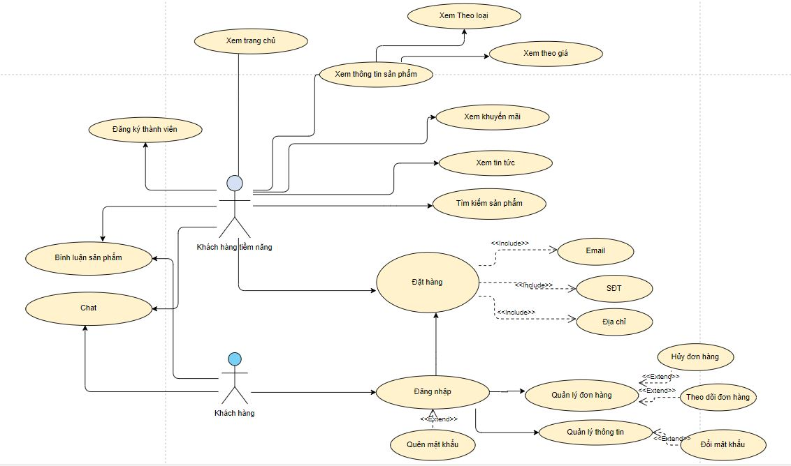

Hình 3. 1. Sơ đồ Use case khách hàng

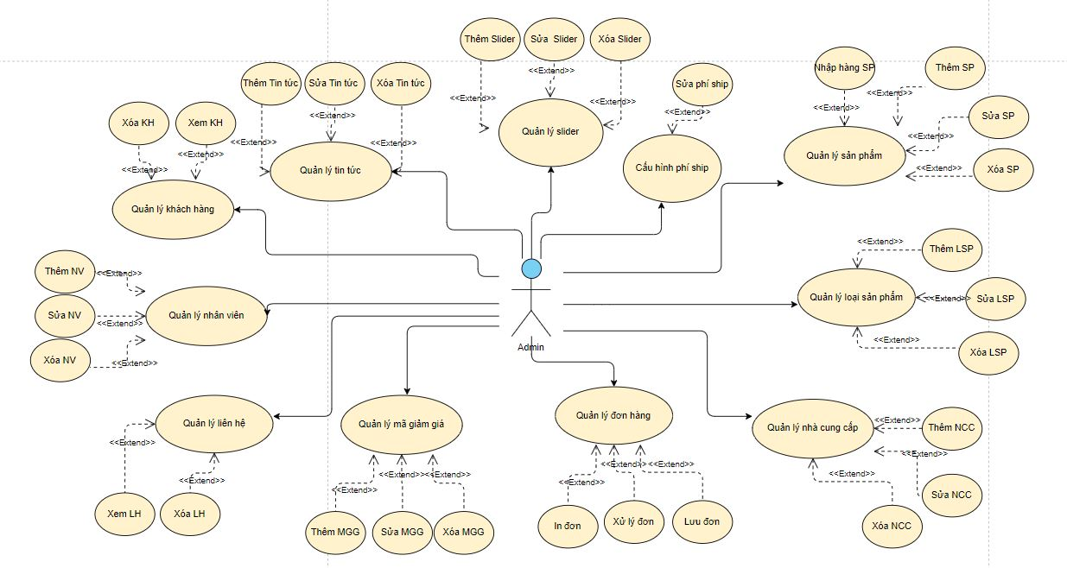

Hình 3. 2\. Sơ đồ Use case Quản trị

## Đặc tả chức năng use case khách hàng

### UC001 - Đăng ký thành viên

|  |  |
| --- | --- |
| Mô tả | Cho phép khách hàng đăng ký làm thành viên của hệ thống. |
| Người thực hiện | Khách hàng |
| Điều kiện trước | * Khách hàng chưa là thành viên |
| Điều kiện sau | Khách hàng trở thành thành viên của hệ thống |
| Luồng chính | 1. Khách hàng vào giao diện website chọn chức năng đăng ký  2. Trang đăng ký thành viên hiển thị  3. Khách hàng xem nhập thông tin cá nhân cần thiết vào trang đăng ký  4. Nhấn nút Đăng ký  5. Hệ thống thông báo kết quả nhập thông tin cá nhân. Nếu thông tin nhập không chính xác thì hệ thống đưa ra thông báo. Nếu nhập chính xác thì thực hiện bước 6  6. Hệ thống cập nhật thông tin của khách hàng vào danh sách thành viên  7. Thông báo đăng ký thành công  8. Kết thúc |
| Các luồng phụ | Thành viên đăng ký không thành công :  1. Hệ thống thông báo thông tin nhập không chính xác  2. Hệ thống yêu cầu khách hàng nhập thông tin lại |

Hình 3. 3. Bảng UC đăng ký thành viên

### UC002 - Đăng nhập

|  |  |
| --- | --- |
| Mô tả | Cho phép thành viên đăng nhập vào hệ thống. |
| Người thực hiện | Thành viên |
| Điều kiện trước | * Thành viên chưa đăng nhập vào hệ thống |
| Điều kiện sau | Thành viên đã đăng nhập thành công và có thể sử dụng các chức năng mà hệ thống cung cấp |
| Luồng chính | 1. Thành viên chọn chức năng đăng nhập  2. Trang đăng nhập hiển thị  3. Nhập tên tài khoản, mật khẩu vào form đăng nhập  4. Nhấn nút đăng nhập  5. Hệ thống kiểm tra tên tài khoản, mật khẩu của thành viên  6. Nếu việc đăng nhập thành công thì đưa ra thông báo đăng nhập thành công và chuyển vào trang chủ. Nếu thành viên nhập sai tài khoản hoặc mật khẩu thì đưa ra thông báo  7. Kết thúc |
| Các luồng phụ | Thành viên đăng nhập không thành công :  1. Hệ thống thông báo quá trình đăng nhập không thành công  2. Hệ thống yêu cầu thành viên nhập lại tên và mật khẩu  3. Nếu khách xem đồng ý thì quay về bước 2 của luồng sự kiện chính, nếu không đồng ý chuyển tới bước 7 |

Hình 3. 4. Bảng UC đăng nhập thành viên

### UC003 - Quên mật khẩu

|  |  |
| --- | --- |
| Mô tả | Cho phép thành viên lấy lại mật khẩu |
| Người thực hiện | Thành viên |
| Điều kiện trước | * Thành viên bị mất hoặc không nhớ mật khẩu |
| Điều kiện sau | Thành viên đã đăng ký trong hệ thống |
| Luồng chính | 1. Thành viên chọn chức năng quên mật khẩu  2. Trang quên mật khẩu hiển thị  3. Nhập email mà thành viên đó đã đăng ký để xác thực lấy lại mật khẩu  4. Nhấn nút gửi yêu cầu  5. Hệ thống sẽ kiểm tra xem email đó có tồn tại hay không. Nếu tồn tại thì đưa ra thông báo vào email để xác nhận. Ngược lại  5. Hệ thống sẽ gửi email xác thực lấy lại mật khẩu cho thành viên  6. Nếu thành viên vào email xác nhận thì chuyển vào form đổi mật khẩu.  7. Kết thúc |
| Các luồng phụ | Thành viên nhập sai email :  1. Hệ thống thông báo email không tồn tại  2. Hệ thống yêu cầu thành viên nhập lại email  3. Nếu khách xem đồng ý thì quay về bước 2 của luồng sự kiện chính, nếu không đồng ý chuyển tới bước 7 |

Hình 3. 5. Bảng UC quên mật khẩu

### UC004 - Tìm kiếm sản phẩm

|  |  |
| --- | --- |
| Mô tả | Cho phép thành viên, khách hàng tìm kiếm sản phẩm |
| Người thực hiện | Thành viên, khách hàng |
| Điều kiện trước | * Không cần điều kiện |
| Điều kiện sau | Không cần điều kiện |
| Luồng chính | 1. Thành viên, khách hàng vào website hệ thống  2. Nhập từ khóa muốn tìm kiếm  3. Nhấn vào nút button tìm kiếm  4. Nếu từ khóa tìm kiếm có trong hệ thống thì thông tin của sản phẩm hiển thị lên. Ngược lại  5. Kết thúc |
| Các luồng phụ | Từ khóa không có trong hệ thống :  1. Hệ thống thông báo dữ liệu không tồn tại  2. Hệ thống yêu cầu thành viên, khách hàng nhập lại từ khóa  3. Nếu khách hàng, thành viên đồng ý thì quay về bước 2 của luồng sự kiện chính, nếu không đồng ý chuyển tới bước 5 |

Hình 3. 6. Bảng UC tìm kiếm sản phẩm

### UC005 - Xem thông tin chi tiết sản phẩm

|  |  |
| --- | --- |
| Mô tả | Cho phép thành viên, khách hàng xem thông tin chi tiết sản phẩm |
| Người thực hiện | Thành viên hoặc khách hàng |
| Điều kiện trước | * Không cần điều kiện |
| Điều kiện sau | Không cần điều kiện |
| Luồng chính | 1. Thành viên, khách hàng chọn danh mục sản phẩm hoặc sản phẩm cần xem  2. Trang xem thông tin sản phẩm xuất hiện, hệ thống hiển thị thông tin về sản phẩm hoặc danh mục sản phẩm như (Iphone, Samsung, Dell,…)  4. Thành viên, khách hàng nhấn vào hình ảnh hoặc tên sản phẩm đó thì sẽ hiển thị chi tiết thông tin của sản phẩm  5. Kết thúc |
| Các luồng phụ | Không có |

Hình 3. 7. Bảng UC xem thông tin chi tiết sản phẩm

### UC006 - Xem thông tin giỏ hàng

|  |  |
| --- | --- |
| Mô tả | Cho phép thành viên, khách hàng xem thông tin giỏ hàng khi thêm sản phẩm vào giỏ hàng |
| Người thực hiện | Thành viên hoặc khách hàng |
| Điều kiện trước | * Không cần điều kiện |
| Điều kiện sau | Không cần điều kiện |
| Luồng chính | 1. Thành viên, khách hàng chọn chọn chức năng xem giỏ hàng trong hệ thống  2. Trang xem thông tin giỏ hàng xuất hiện, hệ thống hiển thị thông tin về giỏ hàng của thành viên, khách hàng đã thêm trước đó  4. Thành viên, khách hàng xem thông tin chi tiết về giỏ hàng được hiển thị  5. Kết thúc |
| Các luồng phụ | Không có |

Hình 3. 8. Bảng UC xem thông tin giỏ hàng

### UC007 - Thanh toán

|  |  |
| --- | --- |
| Mô tả | Cho phép thành viên, khách hàng tiến hành thanh toán sản phẩm trong giỏ hàng ( trong đó khách hàng đã đăng ký tài khoản trong hệ thống ) |
| Người thực hiện | Thành viên hoặc khách hàng (đã đăng ký tài khoản) |
| Điều kiện trước | * Khách hàng, thành viên đã thêm sản phẩm vào giỏ hàng |
| Điều kiện sau | Đơn hàng được gửi |
| Luồng chính | 1. Thành viên, khách hàng đã thêm sản phẩm vào giỏ hàng  2. Thành viên, khách hàng nhấn vào nút thanh toán.  3. Nếu khách hàng chưa đăng nhập tài khoản thì hệ thống sẽ chuyển khách hàng vào trang đăng nhập. Khách vãng lai mua trức tiếp không đăng nhập thì nhập đầy đủ thông tin  4. Nếu đăng nhập thành công thì trang thanh toán xuất hiện, hệ thống hiển thị đơn hàng và một số thông tin mặc định của đơn hàng  5. Khách hàng kiểm tra các thông tin: họ tên, phương thức thanh toán, địa chỉ giao hàng, thời gian giao hàng, địa chỉ email để hoàn thành đơn hàng  6. Chọn đặt hàng. Hệ thống sẽ gửi email về chi tiết đơn hàng đó cho email của khách hàng  7. Kết thúc |
| Các luồng phụ | Không có |

Hình 3. 9. Bảng UC thanh toán

### UC008 - Nhận đơn hàng và giao hàng

|  |  |
| --- | --- |
| Mô tả | Cho phép nhân viên nhận đơn hàng và thực hiện giao hàng theo yêu cầu đơn hàng người quản lý giao |
| Người thực hiện | Nhân viên |
| Điều kiện trước | * Người quản lý đã giao đơn hàng |
| Điều kiện sau | Không cần điều kiện |
| Luồng chính | 1. Nhân viên nhận được đơn hàng cần phải thực hiện giao hàng cho khách hàng  2. Nếu thực hiện giao hàng được thì tiến hành giao hàng và chuyển sang bước 4  3. Nếu không thì thực hiện luồng sự kiện rẽ nhánh A1  4. Thay đổi trạng thái của đơn hàng  5. Gửi thông tin phản hồi, đơn hàng giao thành công.  6. Kết thúc |
| Các luồng phụ | Đơn hàng không thực hiện được:  1. Gửi thông tin không thực hiện được đơn hàng cho người quản lý |

Hình 3. 10. Bảng UC nhận đơn hàng và giao hàng

### 

## Đặc tả chức năng use case người quản trị

### UC009 - Đăng nhập người quản trị

|  |  |
| --- | --- |
| Mô tả | Cho phép người quản trị đăng nhập vào trang người quản trị |
| Người thực hiện | Người quản trị người quản trị |
| Điều kiện trước | * Người quản trị chưa đăng nhập vào trang người quản trị |
| Điều kiện sau | Người quản trị đã đăng nhập thành công và có thể sử dụng các chức năng trong trang quản lý người quản trị |
| Luồng chính | 1. Người quản trị chọn chức năng đăng nhập  2. Trang đăng nhập người quản trị hiển thị  3. Nhập tên tài khoản, mật khẩu vào form đăng nhập  4. Nhấn nút đăng nhập  5. Hệ thống kiểm tra tên tài khoản, mật khẩu của người quản trị  6. Nếu việc đăng nhập thành công thì đưa ra thông báo đăng nhập thành công và chuyển vào trang chủ người quản trị. Nếu người quản trị nhập sai tài khoản hoặc mật khẩu thì đưa ra thông báo  7. Kết thúc |
| Các luồng phụ | Người quản trị đăng nhập không thành công :  1. Hệ thống thông báo quá trình đăng nhập không thành công  2. Hệ thống yêu cầu thành viên nhập lại tên đăng nhập và mật khẩu  3. Nếu người quản trị xem đồng ý thì quay về bước 2 của luồng sự kiện chính, nếu không đồng ý chuyển tới bước 7 |

Hình 3. 11. Bảng UC đăng nhập người quản trị

### UC0010 – Thêm tài khoản nhân viên

|  |  |
| --- | --- |
| Mô tả | Cho phép người quản trị thêm mới tài khoản người quản trị |
| Người thực hiện | Người quản trị người quản trị |
| Điều kiện trước | - Tài khoản toàn quyền |
| Điều kiện sau | Đã đăng nhập vào trang người quản trị và có quyền hạn thực hiện chức năng |
| Luồng chính | 1. Người quản trị chọn vào thông tin tài khoản  2. Danh sách tài khoản hiển thị  3. Nhấn vào nút thêm mới, hệ thống sẽ chuyển qua trang thêm mới tài khoản  4. Nhập đầy đủ thông tin  5. Hệ thống kiểm tra toàn bộ thông tin nhập vào  6. Nếu bỏ trống, nhập thiếu hoặc sai thông tin nào thì hệ thống sẽ thông báo lỗi thông tin đó. Nếu mà tên đăng nhập hoặc email mà người quản trị thêm vào đã có trong hệ thống thì thông báo tên đăng nhập và email đã tồn tại  7. Nếu nhập đúng thông tin thì hệ thống thông báo thêm mới thành công  8. Kết thúc |
| Các luồng phụ |  |

Hình 3. 12. Bảng UC thêm tài khoản tài khoản nhân viên

### UC0011 – Cập nhật tài khoản nhân viên

|  |  |
| --- | --- |
| Mô tả | Cho phép người quản trị cập nhập tài khoản người quản trị |
| Người thực hiện | Người quản trị người quản trị |
| Điều kiện trước | - Tài khoản đang đăng nhập |
| Điều kiện sau | Đã đăng nhập vào trang người quản trị và có quyền hạn thực hiện chức năng |
| Luồng chính | 1. Người quản trị chọn vào thông tin tài khoản  2. Danh sách tài khoản hiển thị  3. Nhấn vào nút icon có biểu tượng chỉnh sửa, hệ thống sẽ tự động chuyển qua trang cập nhật tài khoản  4. Người quản trị chỉnh sửa lại thông tin cần sửa  5. Nhấn vào nút button cập nhật  6. Nếu thông tin nhập vào, có tên đăng nhập trùng với tên đăng nhập trong hệ thống thì thông báo tên đăng nhập đã tồn tại  7. Nếu thông tin cập nhật chính xác thì chuyển người quản trị qua trang danh sách tài khoản và thông báo cập nhật thành công  8. Kết thúc |
| Các luồng phụ |  |

Hình 3. 13. Bảng UC cập nhật thông tin tài khoản

### UC0012 – Đổi mật khẩu tài khoản

|  |  |
| --- | --- |
| Mô tả | Cho phép người quản trị đổi mật khẩu |
| Người thực hiện | Người quản trị người quản trị |
| Điều kiện trước | * - Tài khoản đang đăng nhập |
| Điều kiện sau | Đã đăng nhập vào trang người quản trị và có quyền hạn thực hiện chức năng |
| Luồng chính | 1. Người quản trị chọn vào thông tin tài khoản  2. Danh sách tài khoản hiển thị ra  3. Nhấn vào đổi mật khẩu, hệ thống sẽ tự động chuyển qua trang đổi mật khẩu  4. Người quản trị mật khẩu mới  5. Mật khẩu phải đúng độ dài quy định không sẽ có thông báo nhập lại . Ngược lại, thông báo đổi mật khẩu thành công  6. Kết thúc |
| Các luồng phụ |  |

Hình 3. 14. Bảng UC đổi mật khẩu người quản trị

### UC0013 – Thêm mới sản phẩm

|  |  |
| --- | --- |
| Mô tả | Cho phép quản trị viên, người quản trị thêm mới sản phẩm |
| Người thực hiện | Quản trị viên, người quản trị |
| Điều kiện trước | * Tài khoản toàn quyền |
| Điều kiện sau | Đã đăng nhập vào trang người quản trị |
| Luồng chính | 1. Người quản trị chọn vào danh sách sản phẩm  2. Danh sách sản phẩm hiển thị ra  3. Nhấn vào nút thêm mới, hệ thống sẽ chuyển qua trang thêm mới sản phẩm  4. Nhập đầy đủ thông tin cần thiết của sản phẩm  5. Hệ thống kiểm tra toàn bộ thông tin nhập vào  6. Nếu bỏ trống, nhập thiếu hoặc sai thông tin nào thì hệ thống sẽ thông báo lỗi thông tin đó. Nếu mà tên sản phẩm mà người quản trị thêm vào đã có trong danh sách sản phẩm thì thông báo tên sản phẩm đó đã tồn tại  7. Nếu nhập đúng thông tin thì hệ thống sẽ chuyển người quản trị quay lại trang danh sách sản phẩm và thông báo thêm mới thành công. Ngược lại, thêm mới thất bại  8. Kết thúc |
| Các luồng phụ |  |

Hình 3. 15. Bảng UC thêm mới sản phẩm

#### UC0014 – Cập nhật thông tin sản phẩm

|  |  |
| --- | --- |
| Mô tả | Cho phép quản trị viên, người quản trị cập nhật thông tin sản phẩm |
| Người thực hiện | Quản trị viên, người quản trị |
| Điều kiện trước | * Tài khoản toàn quyền |
| Điều kiện sau | Đã đăng nhập vào trang người quản trị |
| Luồng chính | 1. Người quản trị chọn vào danh sách sản phẩm  2. Danh sách sản phẩm hiển thị ra  3. Nhấn vào nút icon có biểu tượng chỉnh sửa, hệ thống sẽ tự động chuyển qua trang cập nhật sản phẩm  4. Người quản trị chỉnh sửa lại thông tin của sản phẩm muốn cập nhật  5. Nhấn vào nút button cập nhật  6. Nếu thông tin nhập vào, có tên sản phẩm trùng với tên sản phẩm trong hệ thống thì thông báo tên sản phẩm đã tồn tại  7. Nếu thông tin cập nhật điền vào chính xác thì chuyển người quản trị qua trang danh sách sản phẩm và thông báo cập nhật thành công  8. Kết thúc |
| Các luồng phụ |  |

Hình 3. 16. Bảng UC cập nhật thông tin sản phẩm

#### UC0015 – Xóa thông tin sản phẩm

|  |  |
| --- | --- |
| Mô tả | Cho phép quản trị viên, người quản trị cập nhật thông tin sản phẩm |
| Người thực hiện | Quản trị viên, người quản trị |
| Điều kiện trước | * Tài khoản toàn quyền |
| Điều kiện sau | Đã đăng nhập vào trang người quản trị |
| Luồng chính | 1. Người quản trị chọn vào danh sách sản phẩm  2. Danh sách sản phẩm hiển thị ra  3. Nhấn vào nút icon có biểu tượng xóa  5. Thông báo sẽ hiện ra Nhấn vào nút xác nhận xóa vào thùng rác  8. Kết thúc |
| Các luồng phụ |  |

Hình 3. 17. Bảng UC xóa thông tin sản phẩm

### UC0016 – Cập nhật tình trạng sản phẩm

|  |  |
| --- | --- |
| Mô tả | Cho phép quản trị viên, người quản trị cập nhật tình trạng bài viết |
| Người thực hiện | Quản trị viên, người quản trị |
| Điều kiện trước | * Không có |
| Điều kiện sau | Đã đăng nhập vào trang người quản trị |
| Luồng chính | 1. Người quản trị chọn vào danh sách sản phẩm  2. Danh sách sản phẩm hiển thị ra  3. Có hai trạng thái là: dấu tích xanh và đỏ  4. Nếu người quản trị muốn thay đổi trạng thái thì click vào, hệ thống sẽ tự động chuyển trạng thái  5. Kết thúc |
| Các luồng phụ |  |

Hình 3. 18. Bảng UC cập nhật tình trạng sản phẩm

### UC0017 – Thêm mới bài viết

|  |  |
| --- | --- |
| Mô tả | Cho phép quản trị viên, người quản trị thêm mới bài viết |
| Người thực hiện | Quản trị viên, người quản trị |
| Điều kiện trước | * Không có |
| Điều kiện sau | Đã đăng nhập vào trang người quản trị |
| Luồng chính | 1. Người quản trị chọn vào danh sách bài viết  2. Danh sách bài viết hiển thị ra  3. Nhấn vào nút thêm mới, hệ thống sẽ chuyển qua trang thêm mới bài viết  4. Nhập đầy đủ thông tin của bài viết  5. Hệ thống kiểm tra toàn bộ thông tin nhập vào  6. Nếu bỏ trống, nhập thiếu hoặc sai thông tin nào thì hệ thống sẽ thông báo lỗi thông tin đó. Nếu tiêu đề bài viết mà người quản trị thêm vào đã có trong danh sách bài viết thì thông báo tiêu đề bài viết đó đã tồn tại  7. Nếu nhập đúng thông tin thì hệ thống sẽ chuyển người quản trị quay lại trang danh sách bài viết và thông báo thêm mới thành công. Ngược lại, thêm mới thất bại  8. Kết thúc |
| Các luồng phụ |  |

Hình 3. 19. Bảng UC thêm mới bài viết

### UC0018 – Cập nhật thông tin bài viết

|  |  |
| --- | --- |
| Mô tả | Cho phép quản trị viên, người quản trị cập nhật thông tin bài viết |
| Người thực hiện | Quản trị viên, người quản trị |
| Điều kiện trước | * Không có |
| Điều kiện sau | Đã đăng nhập vào trang người quản trị |
| Luồng chính | 1. Người quản trị chọn vào danh sách bài viết  2. Danh sách bài viết hiển thị ra  3. Nhấn vào nút icon có biểu tượng chỉnh sửa, hệ thống sẽ tự động chuyển qua trang cập nhật bài viết  4. Người quản trị chỉnh sửa lại thông tin của bài viết muốn cập nhật  5. Nhấn vào nút button cập nhật  6. Nếu thông tin nhập vào, có tên bài viết trùng với tên bài viết có trong hệ thống thì thông báo tên bài viết đã tồn tại  7. Nếu thông tin cập nhật điền vào chính xác thì chuyển người quản trị qua trang danh sách bài viết và thông báo cập nhật thành công. Ngược lại, thông báo cập nhật thất bại  8. Kết thúc |
| Các luồng phụ |  |

Hình 3. 20. Bảng UC cập nhật thông tin bài viết

### UC0019 – Xóa thông tin bài viết

|  |  |
| --- | --- |
| Mô tả | Cho phép quản trị viên, người quản trị cập nhật thông tin bài viết |
| Người thực hiện | Quản trị viên, người quản trị |
| Điều kiện trước | * Không có |
| Điều kiện sau | Đã đăng nhập vào trang người quản trị |
| Luồng chính | 1. Người quản trị chọn vào danh sách bài viết  2. Danh sách bài viết hiển thị ra  3. Nhấn vào nút icon có biểu tượng chỉnh xóa  4. Thông báo xác nhận xóa hiển thị  5. Nhấn vào nút button xác nhận  6. Xóa thành công bài viết vào thùng rác bài viết  8. Kết thúc |
| Các luồng phụ |  |

Hình 3. 21. Bảng UC xóa thông tin bài viết

### UC0020 – Cập nhật tình trạng bài viết

|  |  |
| --- | --- |
| Mô tả | Cho phép quản trị viên, người quản trị cập nhật tình trạng bài viết |
| Người thực hiện | Quản trị viên, người quản trị |
| Điều kiện trước | * Không có |
| Điều kiện sau | Đã đăng nhập vào trang người quản trị |
| Luồng chính | 1. Người quản trị chọn vào danh sách bài viết  2. Danh sách bài viết hiển thị ra  3. Có hai trạng thái là: hiển thị và không  4. Nếu người quản trị muốn thay đổi trạng thái thì click vào, hệ thống sẽ tự động chuyển trạng thái  5. Kết thúc |
| Các luồng phụ |  |

Hình 3. 22. Bảng UC cập nhật tình trạng bài viết

### UC0021 – Thêm mới danh mục sản phẩm

|  |  |
| --- | --- |
| Mô tả | Cho phép quản trị viên, người quản trị thêm mới danh mục sản phẩm |
| Người thực hiện | Quản trị viên, người quản trị |
| Điều kiện trước | * Tài khoản toàn quyền |
| Điều kiện sau | Đã đăng nhập vào trang người quản trị |
| Luồng chính | 1. Người quản trị chọn vào danh sách danh mục sản phẩm  2. Danh sách danh mục sản phẩm hiển thị ra  3. Nhấn vào nút thêm mới, hệ thống sẽ chuyển qua trang thêm mới danh mục sản phẩm  4. Nhập tên danh mục mới vào  5. Hệ thống kiểm tra thông tin nhập vào  6. Nếu bỏ trống thì hệ thống sẽ thông báo bạn chưa nhập tên danh mục. Khi nhập vào, nếu tên danh mục sản phẩm mà người quản trị thêm vào đã có trong danh sách danh mục sản phẩm thì thông báo tên danh mục sản phẩm đó đã tồn tại  7. Nếu nhập đúng thông tin thì hệ thống sẽ chuyển người quản trị quay lại trang danh sách danh mục sản phẩm và thông báo thêm mới thành công. Ngược lại, thông báo thêm mới thất bại  8. Kết thúc |
| Các luồng phụ |  |

Hình 3. 23. Bảng UC thêm mới danh mục sản phẩm

### UC0022 – Cập nhật thông tin danh mục sản phẩm

|  |  |
| --- | --- |
| Mô tả | Cho phép quản trị viên, người quản trị cập nhật thông tin danh mục sản phẩm |
| Người thực hiện | Quản trị viên, người quản trị |
| Điều kiện trước | * Tài khoản toàn quyền |
| Điều kiện sau | Đã đăng nhập vào trang người quản trị |
| Luồng chính | 1. Người quản trị chọn vào danh sách danh mục sản phẩm  2. Danh sách danh mục sản phẩm hiển thị ra  3. Nhấn vào nút icon có biểu tượng chỉnh sửa, hệ thống sẽ tự động chuyển qua trang cập nhật danh mục sản phẩm  4. Người quản trị chỉnh sửa lại thông tin của sản phẩm muốn cập nhật  5. Nhấn vào nút button cập nhật  6. Nếu thông tin nhập vào, có tên danh mục trùng với tên danh mục có trong hệ thống thì thông báo tên danh mục đã tồn tại  6. Nếu thông tin cập nhật điền vào chính xác thì chuyển người quản trị qua trang danh sách sản phẩm và thông báo cập nhật thành công  7. Kết thúc |
| Các luồng phụ |  |

Hình 3. 24. Bảng UC cập nhật thông tin danh mục sản phẩm

### UC0023 – Xóa danh mục sản phẩm

|  |  |
| --- | --- |
| Mô tả | Cho phép quản trị viên, người quản trị cập nhật thông tin danh mục sản phẩm |
| Người thực hiện | Quản trị viên, người quản trị |
| Điều kiện trước | * Tài khoản toàn quyền |
| Điều kiện sau | Đã đăng nhập vào trang người quản trị |
| Luồng chính | 1. Người quản trị chọn vào danh mục sản phẩm  2. Danh sách danh mục sản phẩm hiển thị ra  3. Nhấn vào nút icon có biểu tượng chỉnh xóa  4. Thông báo xác nhận xóa hiển thị  ĐK xóa: Danh mục không tồn tại sản phẩm  5. Nhấn vào nút button xác nhận  6. Xóa thành công danh mục sản phẩm vào thùng rác bài viết  8. Kết thúc |
| Các luồng phụ |  |

Hình 3. 25. Bảng UC xóa danh mục sản phẩm

### UC0024 – Thêm mới nhà cung cấp

|  |  |
| --- | --- |
| Mô tả | Cho phép quản trị viên, người quản trị thêm mới nhà cung cấp |
| Người thực hiện | Quản trị viên, người quản trị |
| Điều kiện trước | * Tài khoản toàn quyền |
| Điều kiện sau | Đã đăng nhập vào trang người quản trị |
| Luồng chính | 1. Người quản trị chọn vào danh sách nhà cung cấp  2. Danh sách nhà cung cấp hiển thị ra  3. Nhấn vào nút thêm mới, hệ thống sẽ chuyển qua trang thêm mới nhà cung cấp  4. Nhập tên danh mục mới vào  5. Hệ thống kiểm tra thông tin nhập vào  6. Nếu bỏ trống thì hệ thống sẽ thông báo bạn chưa nhập tên danh mục. Khi nhập vào, nếu tên nhà cung cấp mà người quản trị thêm vào đã có trong danh sách nhà cung cấp thì thông báo tên nhà cung cấp đó đã tồn tại  7. Nếu nhập đúng thông tin thì hệ thống sẽ chuyển người quản trị quay lại trang danh sách nhà cung cấp và thông báo thêm mới thành công. Ngược lại, thông báo thêm mới thất bại  8. Kết thúc |
| Các luồng phụ |  |

Hình 3. 26. Bảng UC thêm mới nhà cung cấp

### UC0025 – Cập nhật thông tin nhà cung cấp

|  |  |
| --- | --- |
| Mô tả | Cho phép quản trị viên, người quản trị cập nhật thông tin nhà cung cấp |
| Người thực hiện | Quản trị viên, người quản trị |
| Điều kiện trước | * Tài khoản toàn quyền |
| Điều kiện sau | Đã đăng nhập vào trang người quản trị |
| Luồng chính | 1. Người quản trị chọn vào danh sách nhà cung cấp  2. Danh sách nhà cung cấp hiển thị ra  3. Nhấn vào nút icon có biểu tượng chỉnh sửa, hệ thống sẽ tự động chuyển qua trang cập nhật nhà cung cấp  4. Người quản trị chỉnh sửa lại thông tin của bài viết muốn cập nhật  5. Nhấn vào nút button cập nhật  6. Nếu thông tin nhập vào có tên bài viết trùng với tên bài viết có trong hệ thống thì thông báo tên bài viết đã tồn tại  6. Nếu thông tin cập nhật điền vào chính xác thì chuyển người quản trị qua trang danh sách bài viết và thông báo cập nhật thành công  7. Kết thúc |
| Các luồng phụ |  |

Hình 3. 27. Bảng UC cập nhật thông tin nhà cung cấp

### UC0026 – Xóa nhà cung cấp

|  |  |
| --- | --- |
| Mô tả | Cho phép quản trị viên, người quản trị cập nhật nhà cung cấp |
| Người thực hiện | Quản trị viên, người quản trị |
| Điều kiện trước | * Tài khoản toàn quyền |
| Điều kiện sau | Đã đăng nhập vào trang người quản trị |
| Luồng chính | 1. Người quản trị chọn vào nhà cung cấp  2. Danh sách nhà cung cấp phẩm hiển thị ra  3. Nhấn vào nút icon có biểu tượng chỉnh xóa  4. Thông báo xác nhận xóa hiển thị  5. Nhấn vào nút button xác nhận  6. Xóa thành công danh mục sản phẩm vào thùng rác nhà cung cấp  8. Kết thúc |
| Các luồng phụ |  |

Hình 3. 28. Bảng UC xóa thông tin nhà cung cấp

### UC0027 – Thêm mới mã giảm giá

|  |  |
| --- | --- |
| Mô tả | Cho phép quản trị viên, người quản trị thêm mới mã giảm giá |
| Người thực hiện | Quản trị viên, người quản trị |
| Điều kiện trước | * Không có |
| Điều kiện sau | Đã đăng nhập vào trang người quản trị |
| Luồng chính | 1. Người quản trị chọn vào danh sách mã giảm giá  2. Danh sách mã giảm giá hiển thị ra  3. Nhấn vào nút thêm mới, hệ thống sẽ chuyển qua trang thêm mới mã giảm giá  4. Nhập đầy đủ thông tin của mã giảm giá  5. Hệ thống kiểm tra toàn bộ thông tin nhập vào  6. Nếu bỏ trống, nhập thiếu hoặc sai thông tin nào thì hệ thống sẽ thông báo lỗi thông tin đó. Nếu tiêu đề mã giảm giá mà người quản trị thêm vào đã có trong danh sách mã giảm giá thì thông báo tiêu đề mã giảm giá đó đã tồn tại  7. Nếu nhập đúng thông tin thì hệ thống sẽ chuyển người quản trị quay lại trang danh sách mã giảm giá và thông báo thêm mới thành công. Ngược lại, thêm mới thất bại  8. Kết thúc |
| Các luồng phụ |  |

Hình 3. 29. Bảng UC thêm mới mã giảm giá

### UC0028 – Cập nhật thông tin mã giảm giá

|  |  |
| --- | --- |
| Mô tả | Cho phép quản trị viên, người quản trị cập nhật thông tin mã giảm giá |
| Người thực hiện | Quản trị viên, người quản trị |
| Điều kiện trước | * Không có |
| Điều kiện sau | Đã đăng nhập vào trang người quản trị |
| Luồng chính | 1. Người quản trị chọn vào danh sách mã giảm giá  2. Danh sách mã giảm giá hiển thị ra  3. Nhấn vào nút icon có biểu tượng chỉnh sửa, hệ thống sẽ tự động chuyển qua trang cập nhật mã giảm giá  4. Người quản trị chỉnh sửa lại thông tin của mã giảm giá muốn cập nhật  5. Nhấn vào nút button cập nhật  6. Nếu thông tin nhập vào, có tên mã giảm giá trùng với tên mã giảm giá có trong hệ thống thì thông báo tên mã giảm giá đã tồn tại  7. Nếu thông tin cập nhật điền vào chính xác thì chuyển người quản trị qua trang danh sách mã giảm giá và thông báo cập nhật thành công. Ngược lại, thông báo cập nhật thất bại  8. Kết thúc |
| Các luồng phụ |  |

Hình 3. 30. Bảng UC cập nhật thông tin mã giảm giá

### UC0029 – Xóa thông tin mã giảm giá

|  |  |
| --- | --- |
| Mô tả | Cho phép quản trị viên, người quản trị cập nhật thông tin mã giảm giá |
| Người thực hiện | Quản trị viên, người quản trị |
| Điều kiện trước | * Không có |
| Điều kiện sau | Đã đăng nhập vào trang người quản trị |
| Luồng chính | 1. Người quản trị chọn vào danh sách mã giảm giá  2. Danh sách mã giảm giá hiển thị ra  3. Nhấn vào nút icon có biểu tượng chỉnh xóa  4. Thông báo xác nhận xóa hiển thị  5. Nhấn vào nút button xác nhận  6. Xóa thành công mã giảm giá vào thùng rác mã giảm giá  8. Kết thúc |
| Các luồng phụ |  |

Hình 3. 31. Bảng UC xóa thông tin mã giảm giá

### UC0030 – Cập nhật tình trạng mã giảm giá

|  |  |
| --- | --- |
| Mô tả | Cho phép quản trị viên, người quản trị cập nhật tình trạng mã giảm giá |
| Người thực hiện | Quản trị viên, người quản trị |
| Điều kiện trước | * Không có |
| Điều kiện sau | Đã đăng nhập vào trang người quản trị |
| Luồng chính | 1. Người quản trị chọn vào danh sách mã giảm giá  2. Danh sách mã giảm giá hiển thị ra  3. Có hai trạng thái là: hiển thị và không  4. Nếu người quản trị muốn thay đổi trạng thái thì click vào, hệ thống sẽ tự động chuyển trạng thái  5. Kết thúc |
| Các luồng phụ |  |

Hình 3. 32. Bảng UC cập nhật tình trạng mã giảm giá

### UC0031 – Thêm mới slider

|  |  |
| --- | --- |
| Mô tả | Cho phép quản trị viên, người quản trị thêm mới slider |
| Người thực hiện | Quản trị viên, người quản trị |
| Điều kiện trước | * Không có |
| Điều kiện sau | Đã đăng nhập vào trang người quản trị |
| Luồng chính | 1. Người quản trị chọn vào danh sách slider  2. Danh sách slider hiển thị ra  3. Nhấn vào nút thêm mới, hệ thống sẽ chuyển qua trang thêm mới slider  4. Nhập đầy đủ thông tin của slider  5. Hệ thống kiểm tra toàn bộ thông tin nhập vào  6. Nếu bỏ trống, nhập thiếu hoặc sai thông tin nào thì hệ thống sẽ thông báo lỗi thông tin đó. Nếu tên slider mà người quản trị thêm vào đã có trong danh sách slider thì thông báo tên slider đó đã tồn tại  7. Nếu nhập đúng thông tin thì hệ thống sẽ chuyển người quản trị quay lại trang danh sách slider và thông báo thêm mới thành công. Ngược lại, thêm mới thất bại  8. Kết thúc |
| Các luồng phụ |  |

Hình 3. 33. Bảng UC thêm mới slider

### UC0032 – Cập nhật thông tin slider

|  |  |
| --- | --- |
| Mô tả | Cho phép quản trị viên, người quản trị cập nhật thông tin slider |
| Người thực hiện | Quản trị viên, người quản trị |
| Điều kiện trước | * Không có |
| Điều kiện sau | Đã đăng nhập vào trang người quản trị |
| Luồng chính | 1. Người quản trị chọn vào danh sách slider  2. Danh sách slider hiển thị ra  3. Nhấn vào nút icon có biểu tượng chỉnh sửa, hệ thống sẽ tự động chuyển qua trang cập nhật slider  4. Người quản trị chỉnh sửa lại thông tin của slider muốn cập nhật  5. Nhấn vào nút button cập nhật  6. Nếu thông tin nhập vào, có tên slider trùng với tên slider có trong hệ thống thì thông báo tên slider đó đã tồn tại  7. Nếu thông tin cập nhật điền vào chính xác thì chuyển người quản trị qua trang danh sách slider và thông báo cập nhật thành công. Ngược lại, thông báo cập nhật thất bại  8. Kết thúc |
| Các luồng phụ |  |

Hình 3. 34. Bảng UC cập nhật thông tin slider

### UC0033 – Cập nhật tình trạng slider

|  |  |
| --- | --- |
| Mô tả | Cho phép quản trị viên, người quản trị cập nhật tình trạng slider |
| Người thực hiện | Quản trị viên, người quản trị |
| Điều kiện trước | * Không có |
| Điều kiện sau | Đã đăng nhập vào trang người quản trị |
| Luồng chính | 1. Người quản trị chọn vào danh sách slider  2. Danh sách slider hiển thị ra  3. Có hai trạng thái là: hiển thị và không  4. Nếu người quản trị muốn thay đổi trạng thái thì click vào, hệ thống sẽ tự động chuyển trạng thái  5. Kết thúc |
| Các luồng phụ |  |

Hình 3. 35. Bảng UC cập nhật tình trạng slider

### UC0034 – Xử lý tình trạng đơn hàng

|  |  |
| --- | --- |
| Mô tả | Cho phép quản trị viên, người quản trị cập nhật tình trạng đơn hàng |
| Người thực hiện | Quản trị viên, người quản trị |
| Điều kiện trước | * Không có |
| Điều kiện sau | Đã đăng nhập vào trang người quản trị |
| Luồng chính | 1. Người quản trị chọn vào danh sách đơn hàng  2. Có hai trạng thái là: đang chờ duyệt, đang giao hàng  3. Nếu người quản trị muốn thay đổi tình trạng thì click vào trạng thái hiện tài của đơn hàng, hệ thống sẽ tự động chuyển trạng thái.  4. Nếu đơn hàng đã được xử lý thì số lượng sản phẩm trong đơn hàng đó sẽ bị trừ vào số lượng tồn kho  5. Kết thúc |
| Các luồng phụ |  |

Hình 3. 36. Bảng UC xử lýtình trạng đơn hàng

### UC0035 Hủy đơn hàng

|  |  |
| --- | --- |
| Mô tả | Cho phép quản trị viên, người quản trị hủy đơn hàng |
| Người thực hiện | Quản trị viên, người quản trị |
| Điều kiện trước | * Không có |
| Điều kiện sau | Đã đăng nhập vào trang người quản trị |
| Luồng chính | 1. Người quản trị chọn vào danh sách đơn hàng  2. Có hai trạng thái là: đang chờ duyệt, đang giao hàng  3. Nếu người quản trị muốn hủy đơn hàng với bất kỳ lý do gì thì bấm vào Hủy đơn  4. Trạng thái đơn hàng sẽ được cập nhật thành Nhân viên hủy và không thể thao tác vào đơn đó nữa  5. Kết thúc |
| Các luồng phụ |  |

Hình 3. 37. Bảng UC hủy đơn hàng

### UC0036 - Lưu đơn hàng

|  |  |
| --- | --- |
| Mô tả | Cho phép quản trị viên, người quản trị hủy đơn hàng |
| Người thực hiện | Quản trị viên, người quản trị |
| Điều kiện trước | * Không có |
| Điều kiện sau | Đã đăng nhập vào trang người quản trị |
| Luồng chính | 1. Người quản trị chọn vào danh sách đơn hàng  2. Chọn đơn hàng cần lưu  3. Bấm chọn lưu đơn  4. Thông báo xác nhận lưu đơn  4. Đơn hàng sẽ được lưu vào 1 danh sách riêng, cập nhật lại danh sách đơn hàng  5. Kết thúc |
| Các luồng phụ |  |

Hình 3. 38. Bảng UC lưu thông tin đơn hàng

### UC0037 – Quản lý khách hàng

|  |  |
| --- | --- |
| Mô tả | Cho phép quản trị viên, người quản trị xem danh sách khách hàng |
| Người thực hiện | Quản trị viên, người quản trị |
| Điều kiện trước | * Không có |
| Điều kiện sau | Đã đăng nhập vào trang người quản trị |
| Luồng chính | 1. Người quản trị chọn vào danh sách khách hàng  2. Chọn khách hàng cần xem  3. Chọn thao tác vối khách hàng đó: Xem chi tiết, Xóa  5. Kết thúc |
| Các luồng phụ |  |

Hình 3. 39. Bảng UC quản lý thông tin khách hàng

### UC0038 – Quản lý liên hệ

|  |  |
| --- | --- |
| Mô tả | Cho phép quản trị viên, người quản trị xem danh sách liên hệ, phản hồi từ khách hàng |
| Người thực hiện | Quản trị viên, người quản trị |
| Điều kiện trước | * Không có |
| Điều kiện sau | Đã đăng nhập vào trang người quản trị |
| Luồng chính | 1. Người quản trị chọn vào danh sách liên hệ  2. Chọn liên hệ cần xem  3. Chọn thao tác vối khách hàng đó: Xem chi tiết, Xóa  5. Kết thúc |
| Các luồng phụ |  |

Hình 3. 40. Bảng UC quản lý thông tin liên hệ

## Cơ sở dữ liệu

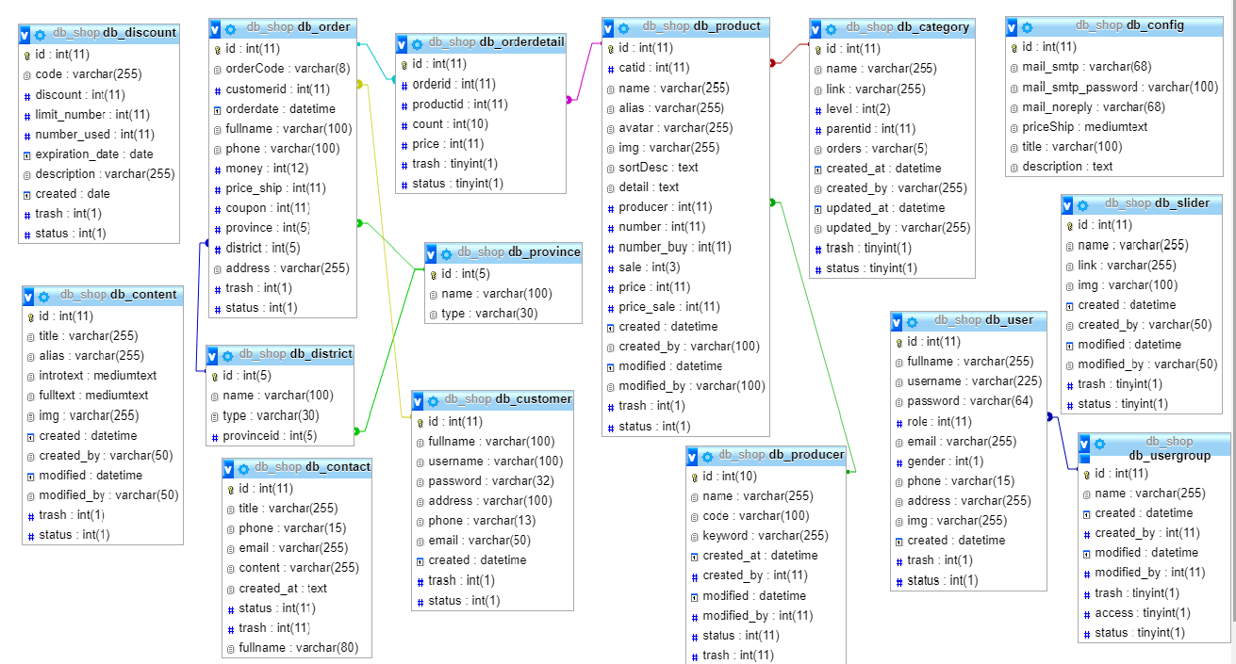

Hình 3. 41. Bảng cơ sở dữ liệu hệ thống

* + 1. **Sản phẩm (db_product).**

|  |  |  |  |  |
| --- | --- | --- | --- | --- |
| Tên cột | Ý nghĩa | Kiểu dữ liệu | Khóa | Ghi chú |
| id | Id sản phẩm | Int(11) | Chính |  |
| catid | Id loại sản phẩm | Int(11) | Ngoại | Khóa ngoại trỏ tới id bảng db_category |
| name | Tên sản phẩm | Varchar(255) |  |  |
| alias | Link sản phẩm | Varchar(255) |  |  |
| avatar | Hình đại diện | Varchar(255) |  |  |
| img | Hình ảnh chi tiết sp | Varchar(255) |  |  |
| sortDesc | Mô tả ngắn | text |  |  |
| detail | Thông tin chi tiết | text |  |  |
| producer | Id nhà cung cấp | Int(11) | Ngoại | Khóa ngoại trỏ tới id bảng db_producer |
| number | Số lượng nhập | Int(11) |  |  |
| number_buy | Số lượng đã mua | Int(11) |  |  |
| price | Giá gốc | Int(11) |  |  |
| sale | Phần trăm sale | Int(3) |  |  |
| price_sale | Giá sale | Int(11) |  |  |
| created | Thời gian tạo | Datetime |  |  |
| Created_by | Người tạo | Int(11) |  | Khóa ngoại trỏ tới id bảng db_user |
| modified | Thời gian sửa | Datetime |  |  |
| Modified_by | Người sửa | Int(11) |  | Khóa ngoại trỏ tới id bảng db_user |
| trash | Trạng thái xóa | Int(1) |  | 1 : Chưa xóa  0 : Đã xóa |
| status | Trạng thái | Int(1) |  | 1 : Đang kinh doanh  0: Ngừng kinh doanh |

Hình 3. 42. Bảng CSDL sản phẩm

* + 1. **Loại sản phẩm (db_category).**

|  |  |  |  |  |
| --- | --- | --- | --- | --- |
| Tên cột | Ý nghĩa | Kiểu dữ liệu | Khóa | Ghi chú |
| id | Id loại sản phẩm | Int(11) | Chính |  |
| name | Tên loại | Varchar(255) |  |  |
| link | Link loại sản phẩm | Varchar(255) |  |  |
| level | Cấp tiêu đề loại | Int(2) |  |  |
| parentid | Id tiêu để cha | Int(11) |  |  |
| orders | Thứ tự | Varchar(5) |  |  |
| created | Thời gian tạo | Datetime |  |  |
| Created_by | Người tạo | Int(11) |  | Khóa ngoại trỏ tới id bảng db_user |
| modified | Thời gian sửa | Datetime |  |  |
| Modified_by | Người sửa | Int(11) |  | Khóa ngoại trỏ tới id bảng db_user |
| trash | Trạng thái xóa | Int(1) |  | 1 : Chưa xóa  0 : Đã xóa |
| status | Trạng thái | Int(1) |  | 1 : Đang kinh doanh  0: Ngừng kinh doanh |

Hình 3. 43. Bảng CSDL loại sản phẩm

* + 1. **Nhà cung cấp (db_producer).**

|  |  |  |  |  |
| --- | --- | --- | --- | --- |
| Tên cột | Ý nghĩa | Kiểu dữ liệu | Khóa | Ghi chú |
| id | Id nhà cung cấp | In1(11) | Chính |  |
| name | Tên nhà cung cấp | Varchar(255) |  |  |
| code | Mã nhà cung cấp | Varchar(100) |  |  |
| keyword | Từ khóa | Varchar(255) |  |  |
| created | Thời gian tạo | Datetime |  |  |
| Created_by | Người tạo | Int(11) |  | Khóa ngoại trỏ tới id bảng db_user |
| modified | Thời gian sửa | Datetime |  |  |
| Modified_by | Người sửa | Int(11) |  | Khóa ngoại trỏ tới id bảng db_user |
| trash | Trạng thái xóa | Int(1) |  | 1 : Chưa xóa  0 : Đã xóa |
| status | Trạng thái | Int(1) |  | 1 : Đang kinh doanh  0: Ngừng kinh doanh |

Hình 3. 44. Bảng CSDL nhà cung cấp

* + 1. **Mã giảm giá (db_discount).**

|  |  |  |  |  |
| --- | --- | --- | --- | --- |
| Tên cột | Ý nghĩa | Kiểu dữ liệu | Khóa | Ghi chú |
| id | Id mã giảm giá | Int(11) |  |  |
| code | Mã giảm giá | Varchar(255) |  |  |
| discount | Số tiền giảm | Int(11) |  |  |
| limit_number | Số lần nhập giới hạn | Int(11) |  |  |
| number_used | Số lần đã nhập | Int(11) |  |  |
| expiration_date | Ngày hết hạn | Date |  |  |
| payment_limit | Số tiền đơn hàng được áp dụng | Int(11) |  |  |
| description | Mô tả | Text |  |  |
| created | Ngày tạo | Date |  |  |
| orders | Loại mã giảm giá |  |  | 1: Mã được tạo  0: Mã tạo tự động |
| trash | Trạng thái xóa | Int(1) |  | 1 : Chưa xóa  0 : Đã xóa |
| status | Trạng thái | Int(1) |  | 1 : Được áp dụng  0: Ngừng áp dụng |

Hình 3. 45. Bảng CSDL mã giảm giá

* + 1. **Slider quảng cáo (db_slider).**

|  |  |  |  |  |
| --- | --- | --- | --- | --- |
| Tên cột | Ý nghĩa | Kiểu dữ liệu | Khóa | Ghi chú |
| id | Id bài viết | Int(11) | Chính |  |
| name | Tiêu đề | Varchar(255) |  |  |
| link | Link bài viết | Varchar(255) |  |  |
| img | Hình ảnh | Varchar(255) |  |  |
| created | Ngày tạo | Datetime |  |  |
| created_by | Người tào | Int(11) |  |  |
| modified | Thời gian sửa | Datetime |  |  |
| Modified_by | Người sửa | Int(11) |  | Khóa ngoại trỏ tới id bảng db_user |
| trash | Trạng thái xóa | Int(1) |  | 1 : Chưa xóa  0 : Đã xóa |
| status | Trạng thái | Int(1) |  | 1 : Hiển thị  0: Không hiển thị |

Hình 3. 46. Bảng CSDL slider

* + 1. **Liên hệ (db_contact).**

|  |  |  |  |  |
| --- | --- | --- | --- | --- |
| Tên cột | Ý nghĩa | Kiểu dữ liệu | Khóa | Ghi chú |
| id | Id liên hệ | Int(11) | Chính |  |
| title | Tiêu đề | Varchar(255) |  |  |
| phone | Số điện thoại | Varchar(15) |  |  |
| email | Mail người gửi | Varchar(255) |  |  |
| content | Nổi dung | Text |  |  |
| fullname | Tên người gửi | Varchar(80) |  |  |
| trash | Trạng thái xóa | Int(1) |  | 1 : Chưa xóa  0 : Đã xóa |
| status | Trạng thái | Int(1) |  | 1 : Đã xem  0: Chưa xem |

Hình 3. 47. Bảng CSDL liên hệ

* + 1. **Tin tức (db_content).**

|  |  |  |  |  |
| --- | --- | --- | --- | --- |
| Tên cột | Ý nghĩa | Kiểu dữ liệu | Khóa | Ghi chú |
| id | Id bài viết | Int(11) | Chính |  |
| Title | Tiêu đề | Varchar(255) |  |  |
| alias | Link bài viết | Varchar(255) |  |  |
| introtext | Giới thiệu ngắn | Mediumtext |  |  |
| fulltext | Nội dung bài viết | Mediumtext |  |  |
| img | Hình đại diện | Varchar(255) |  |  |
| created | Thời gian tạo | Datetime |  |  |
| Created_by | Người tạo | Int(11) |  | Khóa ngoại trỏ tới id bảng db_user |
| modified | Thời gian sửa | Datetime |  |  |
| Modified_by | Người sửa | Int(11) |  | Khóa ngoại trỏ tới id bảng db_user |
| trash | Trạng thái xóa | Int(1) |  | 1 : Chưa xóa  0 : Đã xóa |
| status | Trạng thái | Int(1) |  | 1 : Hiển thị  0: Không hiển thị |

Hình 3. 48. Bảng CSDL tin tức

* + 1. **Đơn hàng (db_order).**

|  |  |  |  |  |
| --- | --- | --- | --- | --- |
| Tên cột | Ý nghĩa | Kiểu dữ liệu | Khóa | Ghi chú |
| id | Id đơn hàng | Int(11) | Chính |  |
| orderCode | Mã đơn hàng | Varchar(6) |  |  |
| customerid | Mã khách hàng | Int(11) | Ngoại | Khóa ngoại trỏ tới id bảng db_customer |
| orderdate | Ngày đặt | datetime |  |  |
| fullname | Tên khách hàng | Varchar(100) |  |  |
| phone | Số điện thoại | Varchar(100) |  |  |
| money | Tổng hóa đơn | Int(12) |  |  |
| price_ship | Phí giao hàng | Int(11) |  |  |
| coupon | Số tiền mã giảm gí | Int(11) |  |  |
| province | Tỉnh thành phố | Int(10) | Ngoại | Khóa ngoại trỏ tới id bảng db_tinhthanhpho |
| district | Quận huyện | Int(10) | Ngoại | Khóa ngoại trỏ tới id bảng db_quanhuyen |
| address | Địa chỉ | Varchar(255) |  |  |
| trash | Trạng thái xóa | Int(1) |  | 1 : Chưa xóa  0 : Đã xóa |
| status | Trạng thái | Int(1) |  | 1 : Chưa xem  0: Đã xem |

Hình 3. 49. Bảng CSDL đơn hàng

* + 1. **Chi tiết đơn hàng (db_orderdetail).**

|  |  |  |  |  |
| --- | --- | --- | --- | --- |
| Tên cột | Ý nghĩa | Kiểu dữ liệu | Khóa | Ghi chú |
| id | Id chi tiết đơn hàng | Int(11) | Chính |  |
| orderid | Id đơn hàng | Int(11) |  |  |
| productid | Id sản phẩm | Int(11) | Ngoại | Khóa ngoại trỏ tới id bảng db_product |
| count | Số lượng | Int(10) |  |  |
| price | Giá | Int(11) |  |  |
| trash | Đã xóa | Int(1) |  | 1 : Chưa xóa  0 : Đã xóa |
| status | Trạng thái | Int(1) |  | 1 : Chưa xem  0: Đã xem |

Hình 3. 50. Bảng CSDL chi tiết đơn hàng

* + 1. **Cấu hình (db_config).**

|  |  |  |  |  |
| --- | --- | --- | --- | --- |
| Tên cột | Ý nghĩa | Kiểu dữ liệu | Khóa | Ghi chú |
| id | Id | Int(11) | Chính |  |
| Mail_smtp | Mail cấu hình | Varchar(68) |  | Mail cấu hình gửi tt đơn hàng cho khách |
| Mail_smtp_password | Pass mail cấu hình | Varchar(100) |  |  |
| priceShip | Giá ship | mediumtext |  |  |
| Title | Tiêu để website | Varchar(100) |  |  |
| Description | Mô tả | Text |  |  |

Hình 3. 51. Bảng CSDL cấu hình

* + 1. **Tỉnh thành phố (db_province).**

|  |  |  |  |  |
| --- | --- | --- | --- | --- |
| Tên cột | Ý nghĩa | Kiểu dữ liệu | Khóa | Ghi chú |
| matp | Mã thành phố, tỉnh | Var(5) | Chính |  |
| name | Tên tỉnh thành phố | Varchar(100) |  |  |
| type | Loại | Varchar(30) |  | Tỉnh hoặc thành phố |

Hình 3. 52. Bảng CSDL tỉnh, thành phố

* + 1. **Quận huyện (db_district).**

|  |  |  |  |  |
| --- | --- | --- | --- | --- |
| Tên cột | Ý nghĩa | Kiểu dữ liệu | Khóa | Ghi chú |
| Maqh | Mã quận, huyện | Var(5) | Chính |  |
| Name | Tên quận huyện | Varchar(100) |  |  |
| Type | Loại | Varchar(30) |  | Quận hoặc huyện |
| Matp | Mã tỉnh, thành phố | Varchar(5) | Ngoại | Khóa ngoại trỏ tới matp bảng db_tinhthanhpho |

Hình 3. 53. Bảng CSDL quận, huyện

* + 1. **Khách hàng (db_customer).**

|  |  |  |  |  |
| --- | --- | --- | --- | --- |
| Tên cột | Ý nghĩa | Kiểu dữ liệu | Khóa | Ghi chú |
| id | Id khách hàng | Int(11) | Chính |  |
| fullname | Họ tên | Varchar(100) |  |  |
| username | Tài khoản | Varchar(100) |  |  |
| password | Mật khẩu | Varchar(32) |  |  |
| address | Đia chỉ | Varchar(100) |  |  |
| phone | Số điện thoại | Varchar(13) |  |  |
| email | Email | Varchar(50) |  |  |
| created | Ngày tạo | datetime |  |  |
| trash | Trangt thái xóa | Int(1) |  |  |
| status | Trạng thái hoạt động | Int(1) |  |  |

Hình 3. 54. Bảng CSDL khách hàng

* + 1. **Nhân viên (db_user).**

|  |  |  |  |  |
| --- | --- | --- | --- | --- |
| Tên cột | Ý nghĩa | Kiểu dữ liệu | Khóa | Ghi chú |
| id | Id nhân viên | Int(11) | Chính |  |
| fullname | Họ tên | Varchar(255) |  |  |
| username | Tài khoản | Varchar(255) |  |  |
| password | Mật khẩu | Varchar(64) |  |  |
| role | Quyền | Int(11) |  |  |
| email | Email | Varchar(255) |  |  |
| gender | Giới tính | Int(1) |  |  |
| phone | Số điện thoại | Varchar(15) |  |  |
| img | Hình đại diện | Varchar(255) |  |  |
| created | Ngày tạo | Datetime |  |  |
| trash | Trạng thái xóa | Int(1) |  |  |
| status | Trạng thái hoạt động | Int(1) |  |  |

# 

Hình 3. 55. Bảng CSDL nhân viên

* + 1. **Quyền nhân viên (db_usergroup).**

|  |  |  |  |  |
| --- | --- | --- | --- | --- |
| Tên cột | Ý nghĩa | Kiểu dữ liệu | Khóa | Ghi chú |
| id | Id nhân viên | Int(11) | Chính |  |
| name | Tên quyền | Varchar(255) |  |  |
| created | Tài khoản | Varchar(255) |  |  |
| created_by | Trạng thái xóa | Int(1) |  |  |
| status | Trạng thái hoạt động | Int(1) |  |  |

Hình 3. 56. Bảng CSDL quyền nhân viên

# CHƯƠNG 4. GIAO DIỆN TRANG WEB

* 1. **Giao diện trang khách hàng**
     1. **Giao diện header**

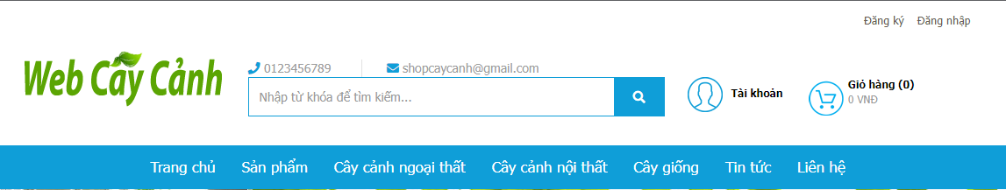

Hình 4. 1. Giao diện hader

* + 1. **Giao diện footer**

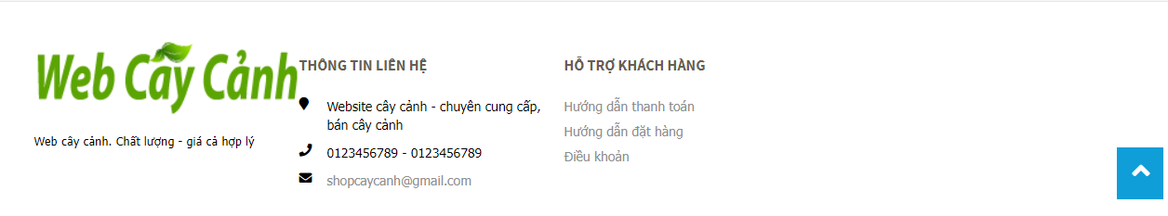

Hình 4. 2. Giao diện trang footer

* + 1. **Giao diện trang chủ**

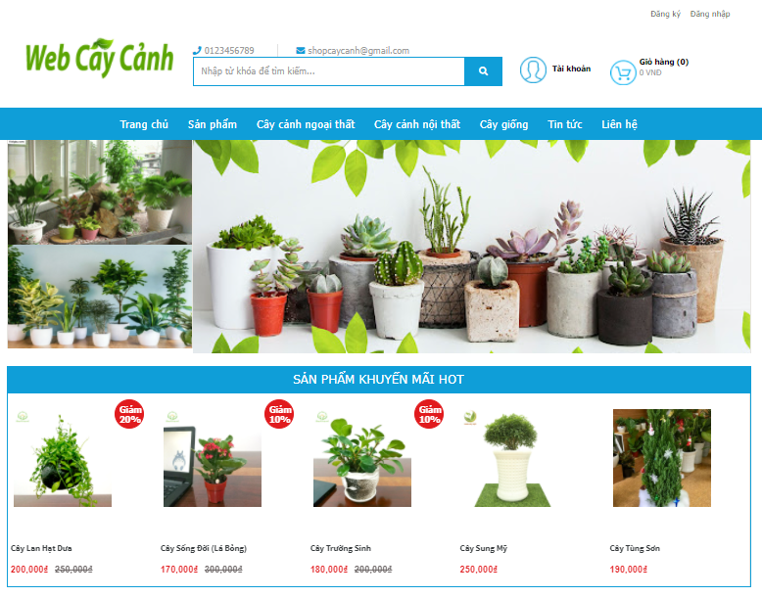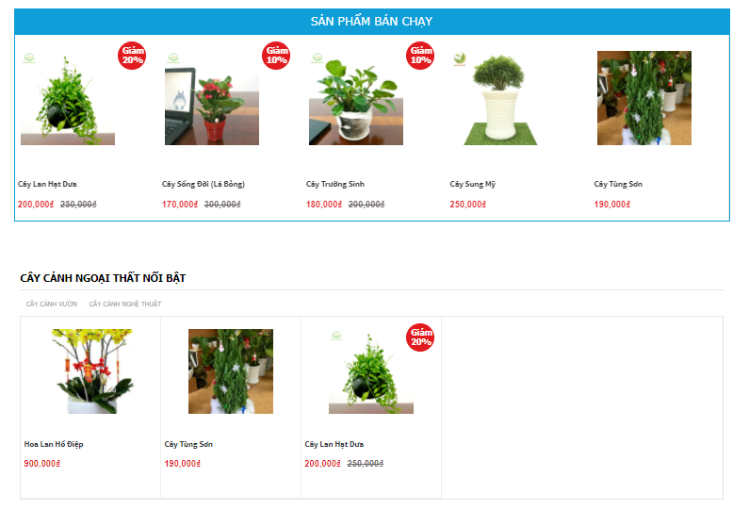

Hình 4. 3. Giao diện trang chủ

* + 1. **Giao diện đăng nhập**

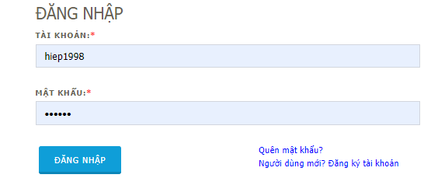

Hình 4. 4. Giao diện đăng nhập

* + 1. **Giao diện đăng ký**

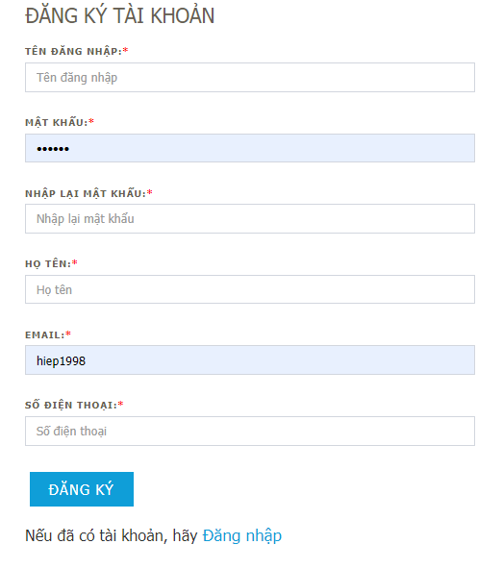

Hình 4. 5. Giao diện đăng ký

* + 1. **Giao diện quên mật khẩu**

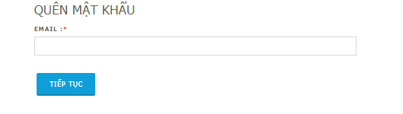

Hình 4. 6. Giao diện quên mật khẩu

* + 1. **Giao diện trang sản phẩm**

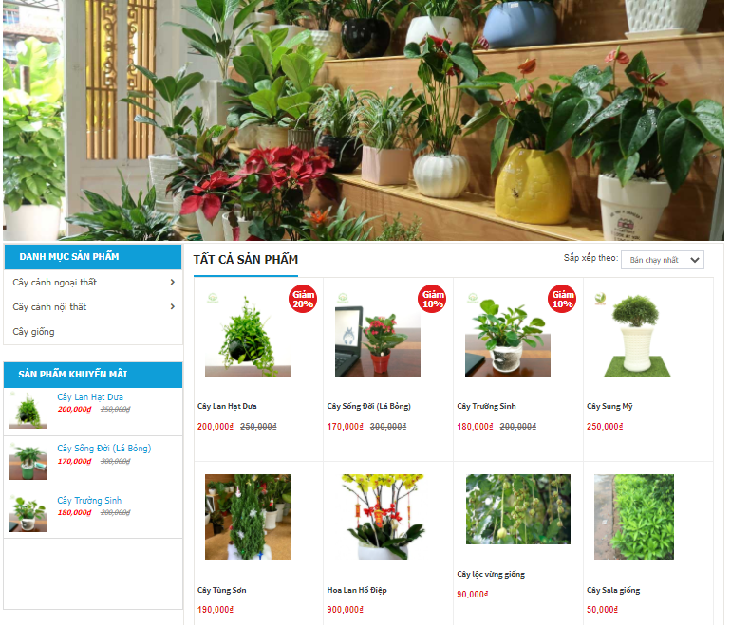

Hình 4. 7. Giao diện sản phẩm

* + 1. **Giao diện chi tiết sản phẩm**

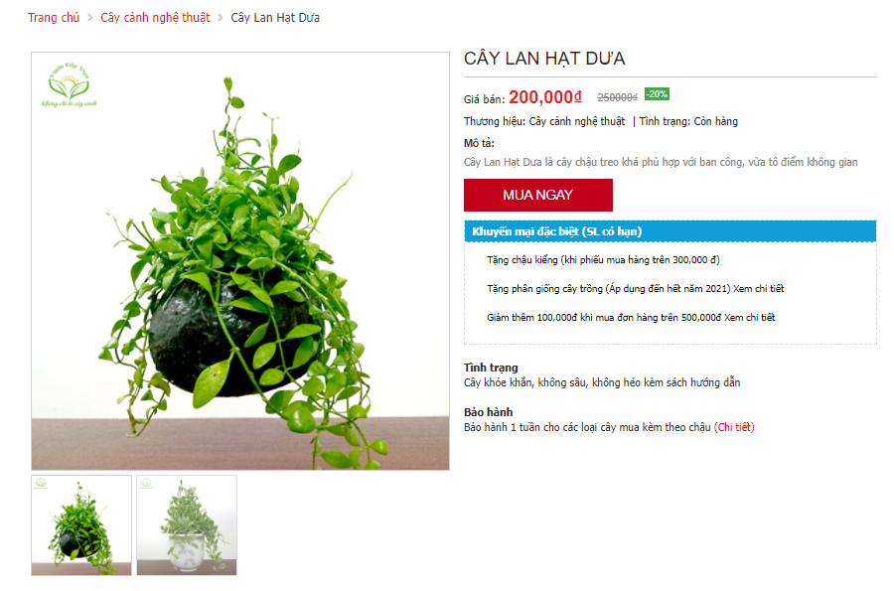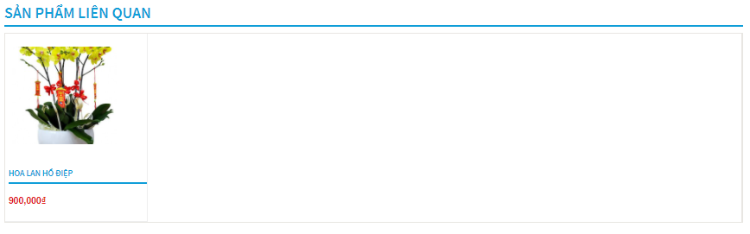

Hình 4. 8. Giao diện chi tiết sản phẩm

* + 1. **Giao diện giỏ hàng**

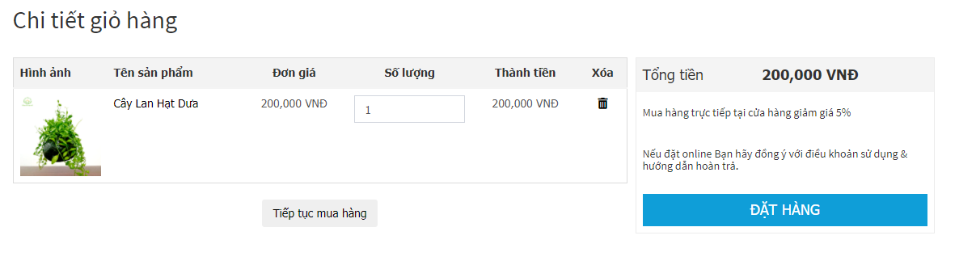

Hình 4. 9. Giao diện giỏ hàng

* + 1. **Giao diện thông tin giao hàng**

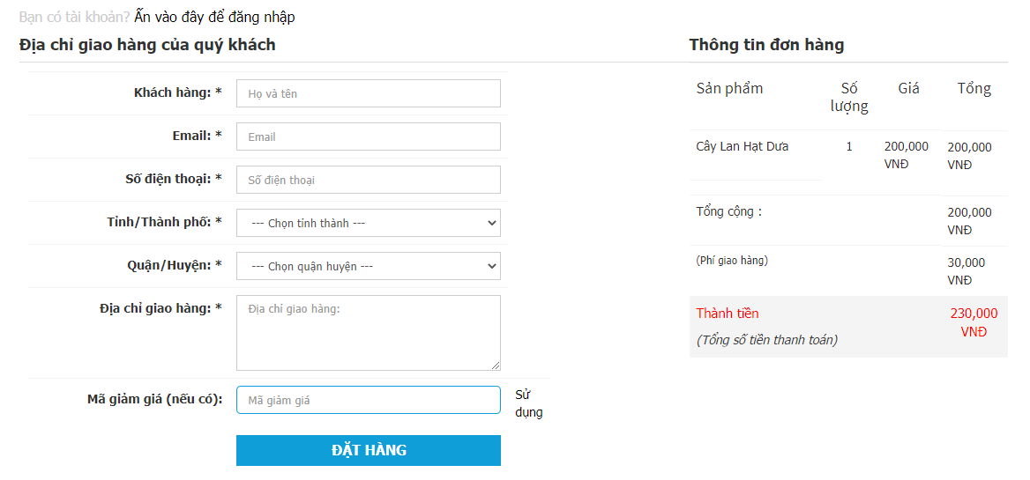

Hình 4. 10. Giao diện thông tin đơn hàng

* + 1. **Đặt hàng thành công**

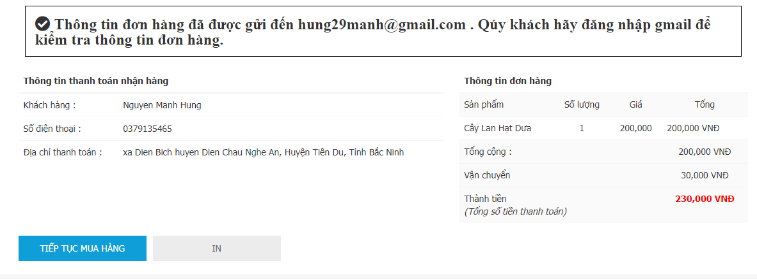

Hình 4. 11. Giao diện đạt hàng thành công

* + 1. **Quản lý theo dõi đơn hàng**

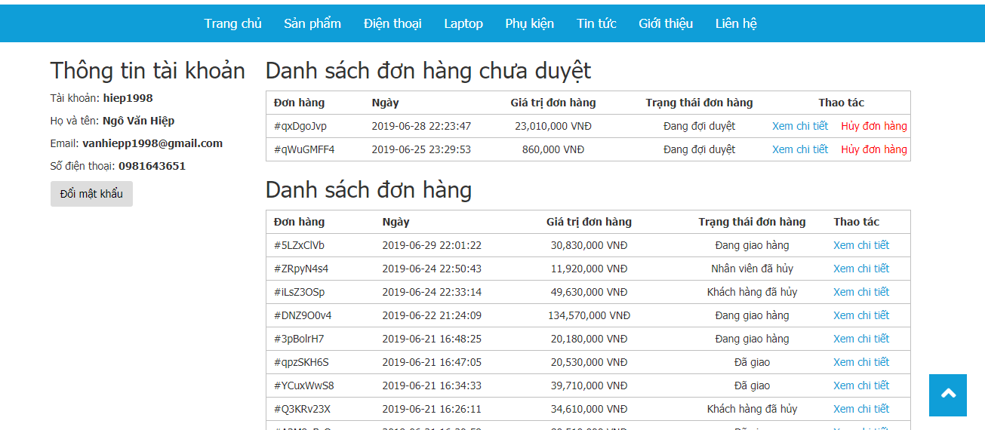

Hình 4. 12. Giao diện theo dõi đơn hàng

* 1. **Giao diện phần quản lý**
     1. **Giao diện trang đăng nhập vào phần quản lý**

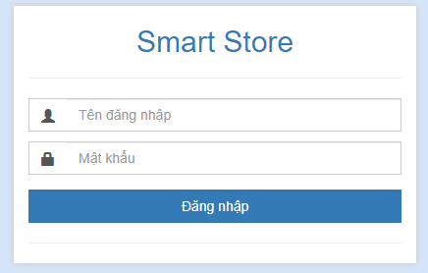

Hình 4. 13. Giao diện đăng nhập quản trị

* + 1. **Giao diện trang chủ phần quản lý**

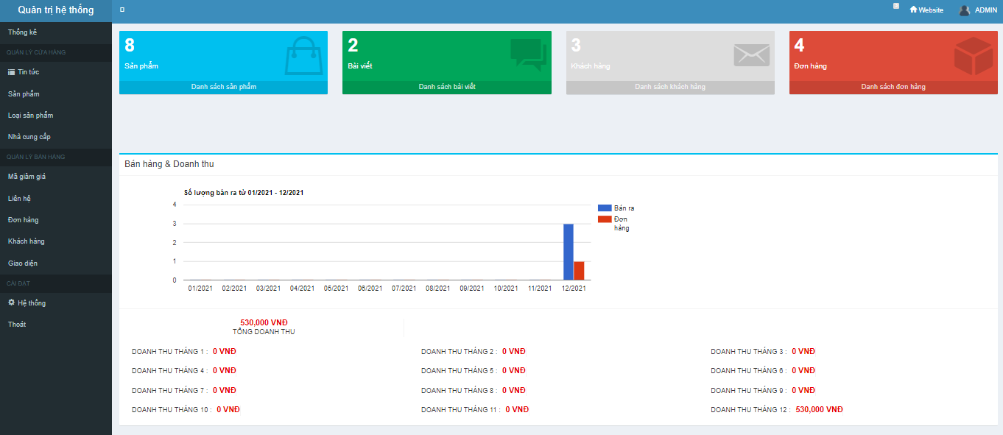

Hình 4. 14. Giao diện trang chủ phần quản trị mặc định

* + 1. **Giao diện header trang quản lý**



Hình 4. 15. Header quản lý thông tin tài khoan đang đăng nhập

* + 1. **Menu chức nàng**

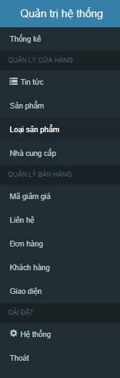

Hình 4. 16. Giao diện menu chức năng

* + 1. **Giao diện quản lý sản phẩm**

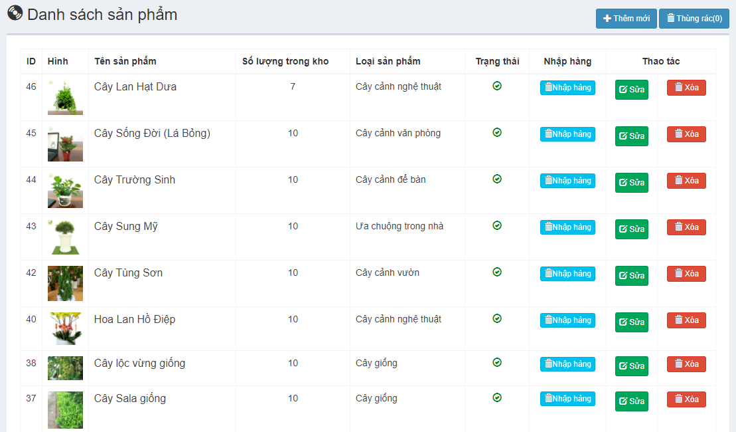

Hình 4. 17. Giao diện danh sách sản phẩm

* + - 1. **Nhập sản phẩm**

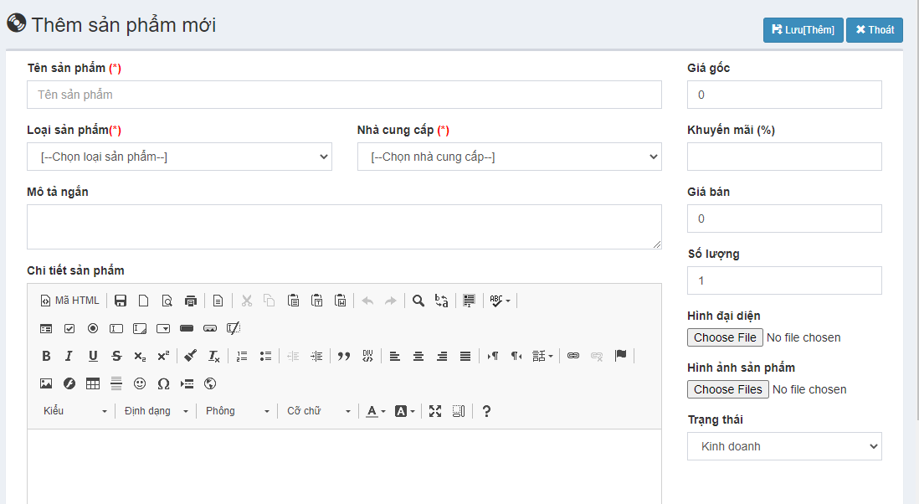

Hình 4. 18. Giao diện nhập sản phẩm

* + - 1. **Sửa sản phẩm**

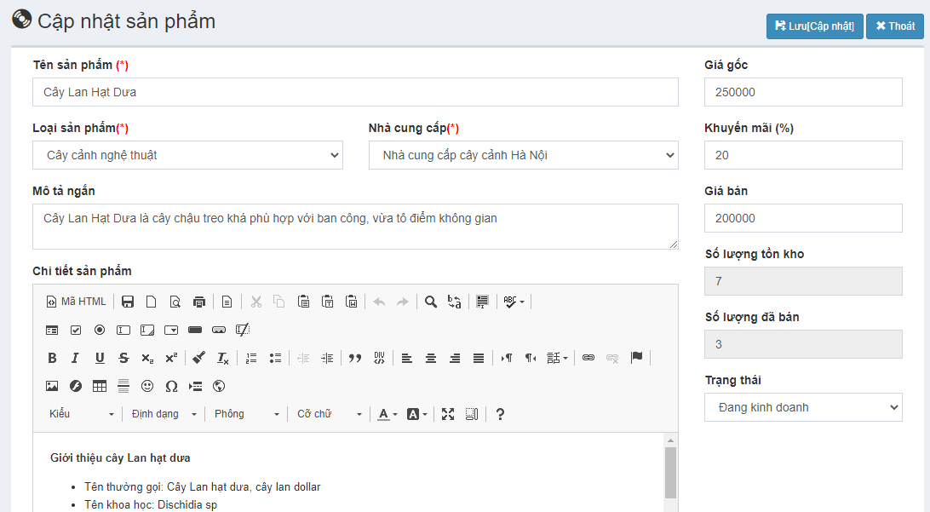

Hình 4. 19. Giao diện sửa sản phẩm

* + - 1. **Thùng rác**

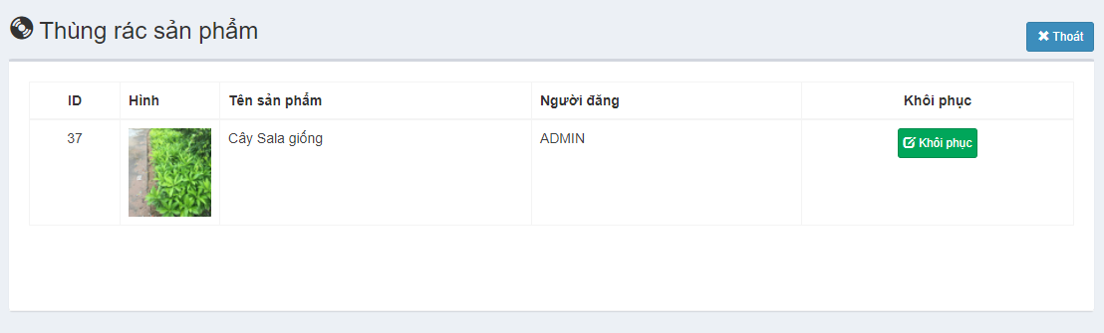

Hình 4. 20. Giao diện thùng rác sản phẩm

* + 1. **Giao diện quản lý loại sản phẩm**

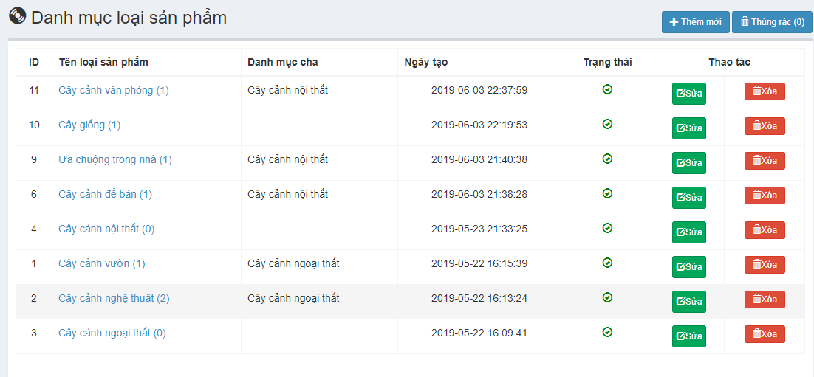

Hình 4. 21. Giao diện loại sản phẩm

* + - 1. **Thêm loại sản phẩm**

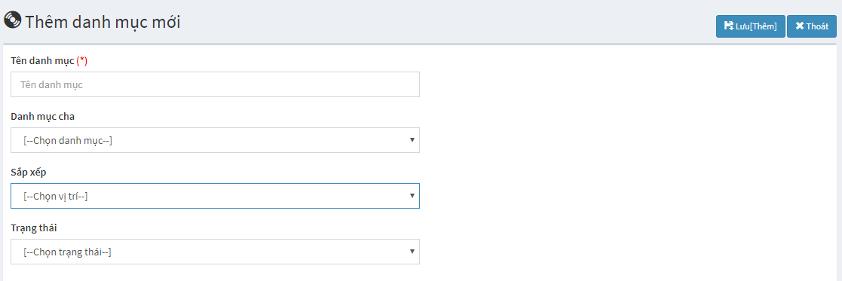

Hình 4. 22. Giao diện thêm loại sản phẩm

* + - 1. **Sửa loại sản phẩm**

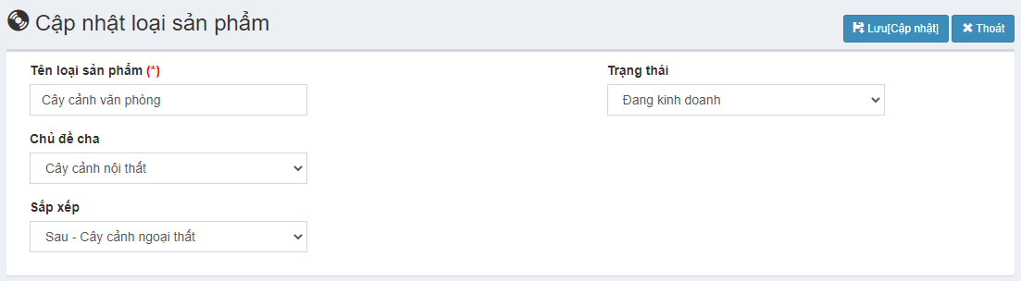

Hình 4. 23. Giao diện Sửa loại sản phẩm

* + - 1. **Thùng rác loại sản phẩm**

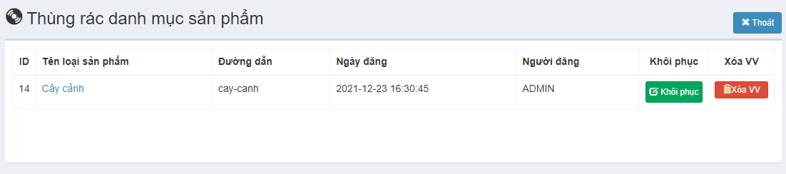

Hình 4. 24. Giao diện Thùng rác loại sản phẩm

* + 1. **Giao diện quản lý nhà cung cấp**

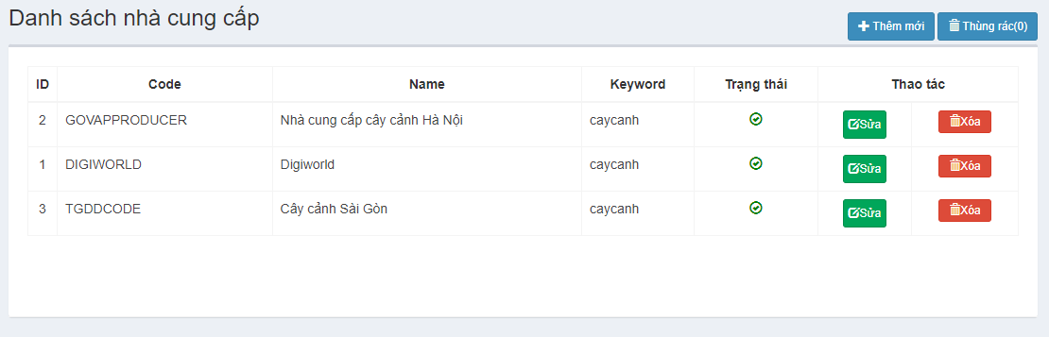

Hình 4. 25. Giao diện nhà cung cấp

* + - 1. **Thêm nhà cung cấp**

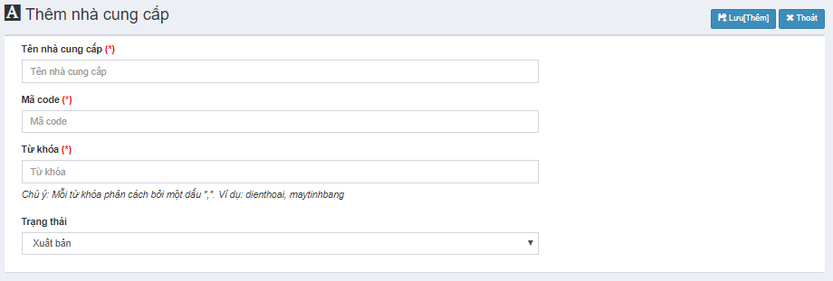

Hình 4. 26. Giao diện thêm nhà cung cấp

* + - 1. **Sửa nhà cung cấp**

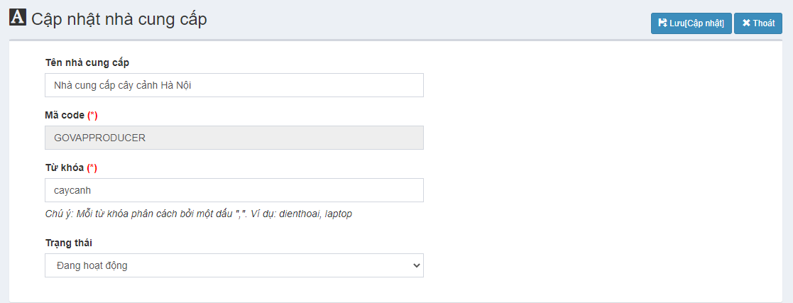

Hình 4. 27. Giao diện sửa nhà cung cấp

* + - 1. **Xóa nhà cung cấp**

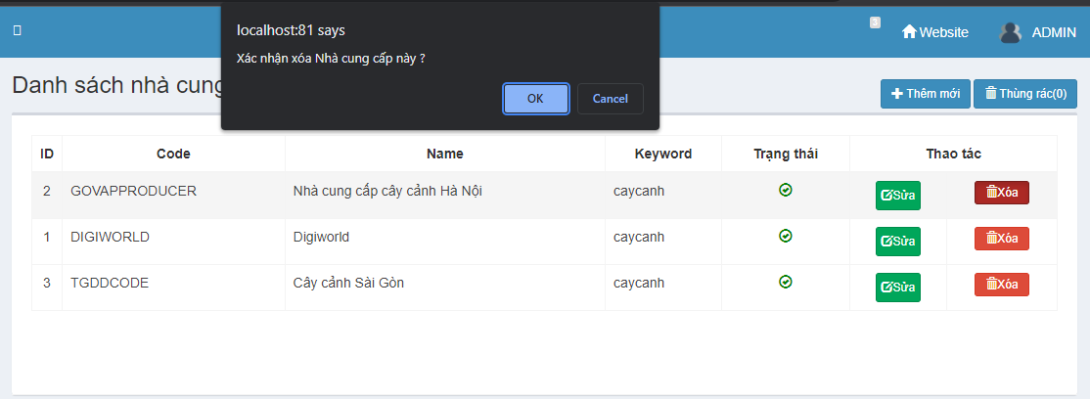

Hình 4. 28. Giao diện xóa nhà cung cấp

* + - 1. **Thùng rác nhà cung cấp**

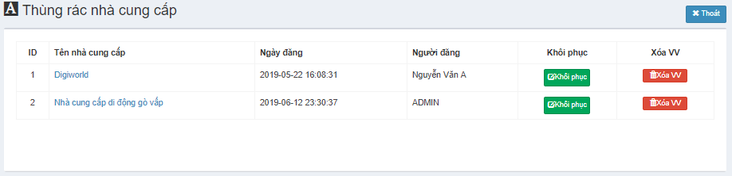

Hình 4. 29. Giao diện thùng rác nhà cung cấp

* + 1. **Giao diện Danh sách mã giảm giá**

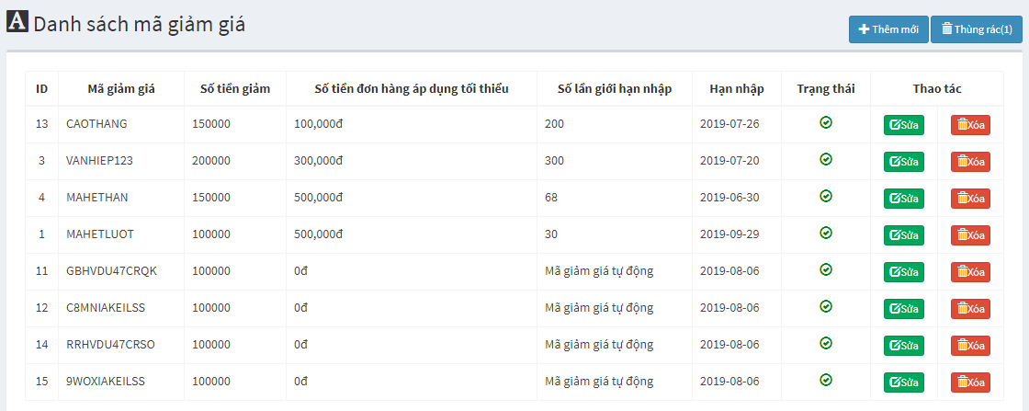

Hình 4. 30. Giao diện mã giảm giá

* + - 1. **Thêm mã giảm giá**

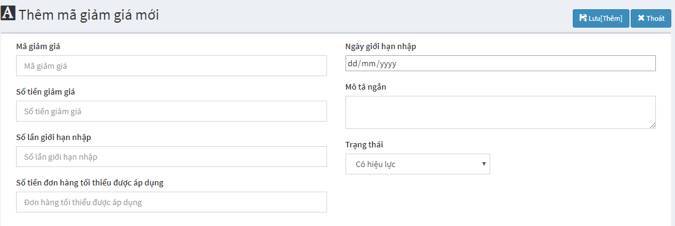

Hình 4. 31. Giao diện thêm mã giảm giá

* + - 1. **Sửa mã giảm giá**

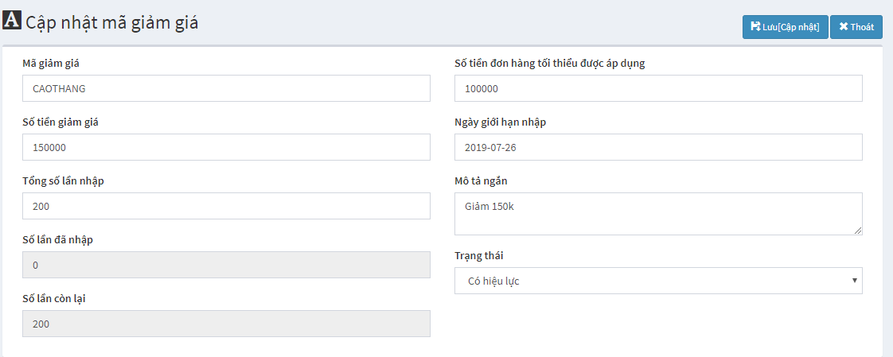

Hình 4. 32. Giao diện sửa mã giảm giá

* + - 1. **Xóa mã giảm giá**

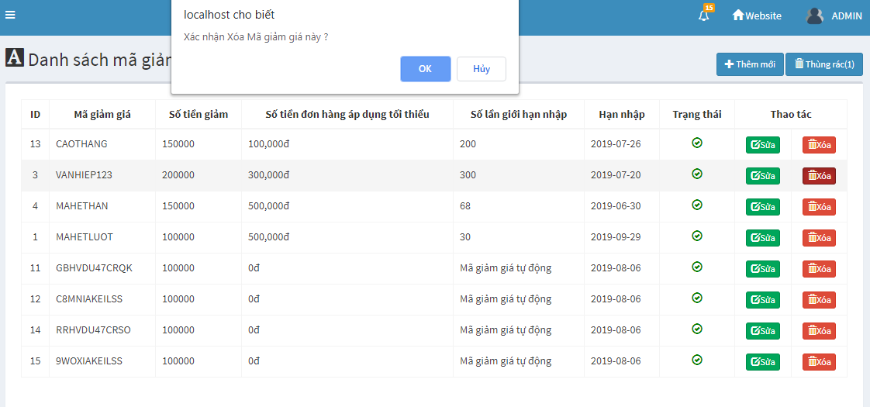

Hình 4. 33. Giao diện xóa mã giảm giá

* + - 1. **Thùng rác mã giảm giá**

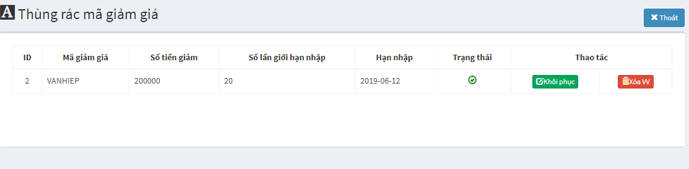

Hình 4. 34. Giao diện thùng rác mã giảm giá

* + 1. **Giao diện quản lý liên hệ khách hàng**

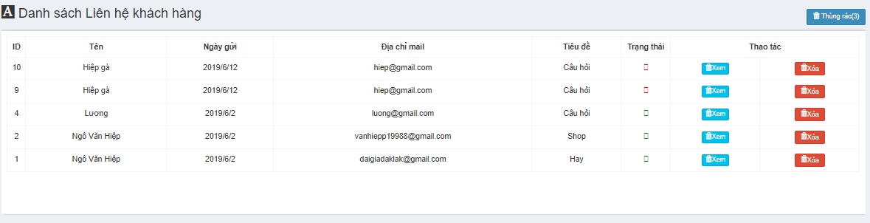

Hình 4. 35. Giao diện liên hệ khách hàng

* + - 1. **Giao diện đơn hàng**

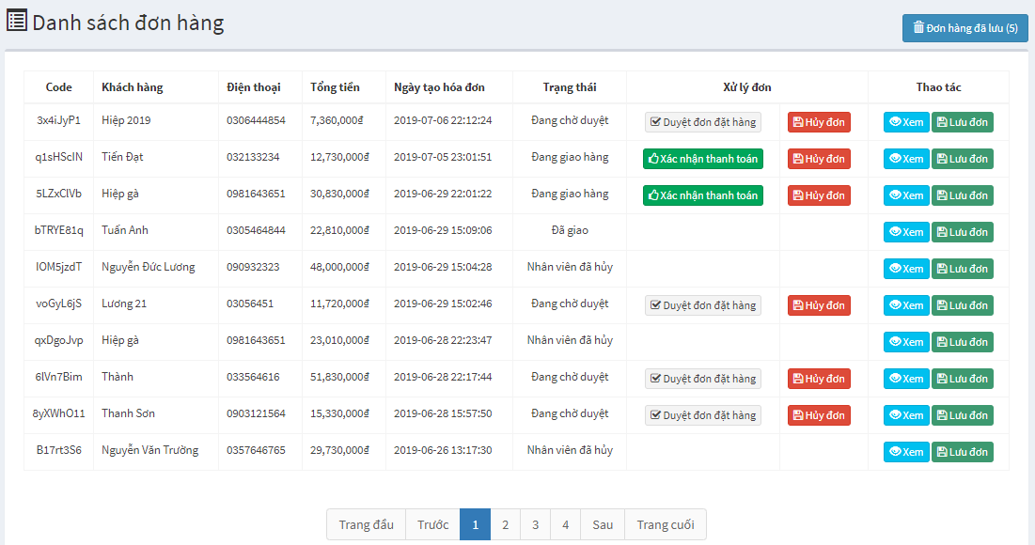

Hình 4. 36. Giao diện quản lý đơn hàng

* + - 1. **Xem chi tiết đơn hàng**

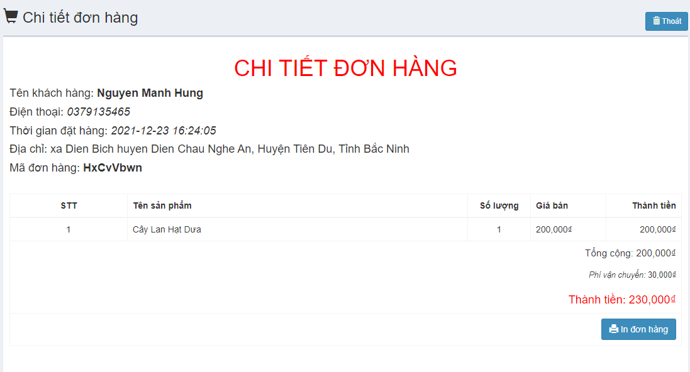

Hình 4. 37. Giao diện xem chi tiết đơn hàng

* + - 1. **Lưu đơn hàng**

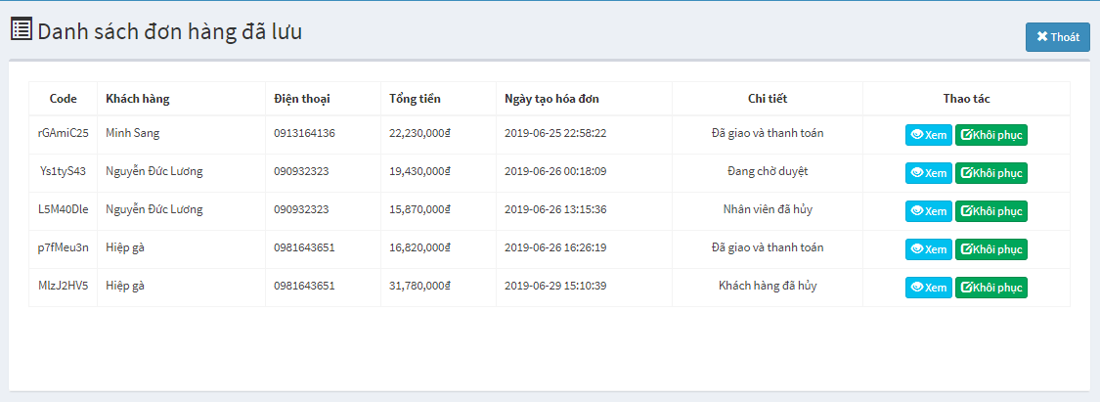

Hình 4. 38. Giao diện danh sách đơn hàng đã lưu

* + 1. **Giao diện quản lý khách hàng**

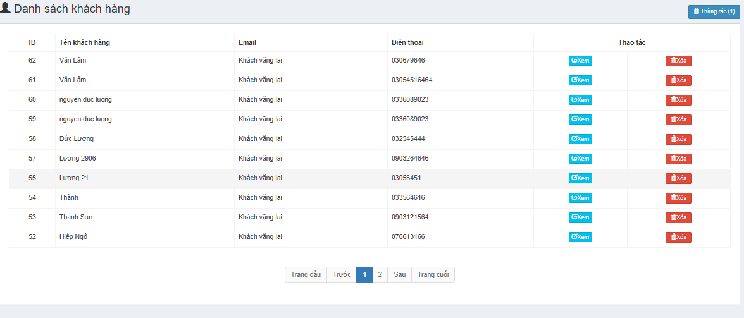

Hình 4. 39. Giao diện quản lý khách hàng

* + 1. **Giao diện quản lý thành viên**

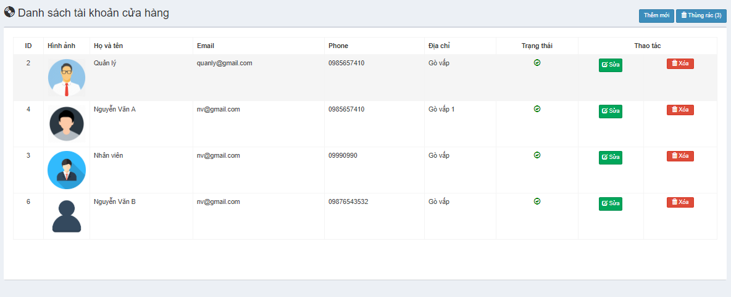

Hình 4. 40. Giao diện quản lý thành viên

* + 1. **Giao diện quản lý slider**

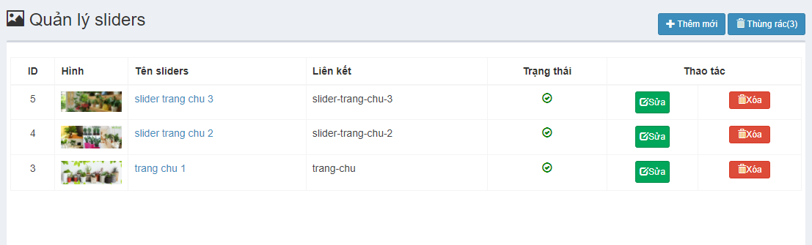

Hình 4. 41. Giao diện quản lý slider

* + - 1. **Thêm slider**

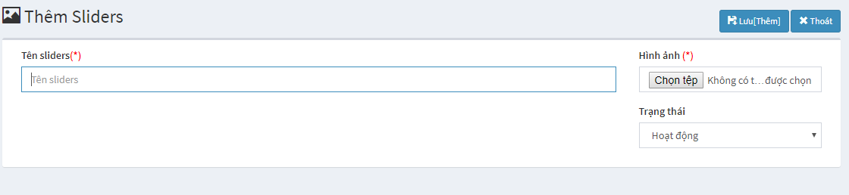

Hình 4. 42.Giao diện thêm slider

* + - 1. **Thùng rác slider**

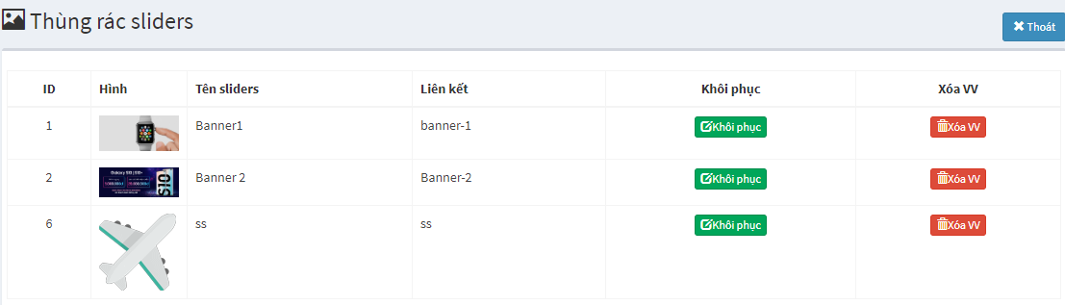

Hình 4. 43. Giao diện thùng rác slider

* + 1. **Giao diện quản lý thống kê doanh thu**

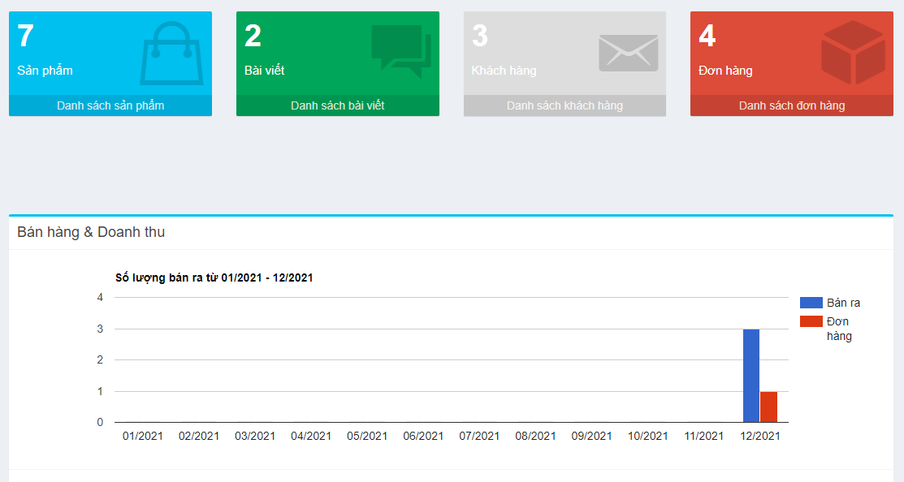

Hình 4. 44. Giao diện thống kê báo cáo doanh thu

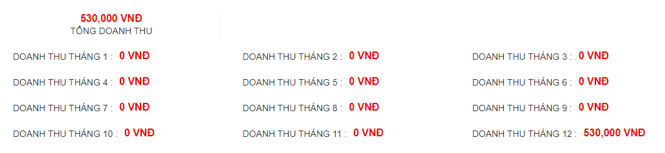

Hình 4. 45. Báo cáo thống kê theo tháng

# CHƯƠNG 5. TỔNG KẾT

**Những gì đạt được:**

- Hiện nay có khá nhiều Frameworks được xây dựng từ PHP như Zend, Laravel, CakePHP, Codeigniter và mỗi framework có những ưu và nhược điểm khác nhau. Tụi em đã chọn CodeIgniter để bắt đầu làm quen với cách làm việc tổ chức code 1 cách rõ ràng hơn.

**-** Khi sử dụng Framework thì tụi em đã bớt đi thời gian, quản lý source tốt hơn.

- Khả năng phân tích đặc tả để tài và thiết kế cở sở dữ liệu, use case của 1 trang web

- Thành thạo hơn vễ mô hình MVC, chuyên nghiệp trong lập trình và phân tích đối tượng, vì được chia các thành phần riêng biệt nên hoạt động độc lập tách biệt giúp phát triển ứng dụng nhanh hơn, đơn giản hơn và dễ nâng cấp, bảo trì hơn.

- Thực hiện xây dụng website theo quy trình, lên kế hoạch và code tính năng một cách rõ ràng,

- Rẻn luyện được tư duy logic hơn, khả năng đặt vấn đề và giải quyết vấn để được nhanh hơn. Khả năng phân chia công việc và làm việc nhóm được cải thiện

**Hạn chế:**

 - Là mô hình làm việc rất bài bản nên với những ứng dụng nhỏ, sử dụng MVC rất tốn nhiều thời gian và gây ra nhiều phức tạp

- Do thời gian gấp rút nên các chức năng vẫn chưa được hoàn thiện chỉnh chu, một số chức năng chưa tối ưu do trải nghiệm người dùng

- Một số tính năng phải lược bỏ vì gặp nhiều lỗi không giải quyết được

- Nhóm đã đưa ra rất nhiều ý tưởng nhưng chỉ thực hiện được một số vì thời gian làm đồ án có giới hạn

**Khó khăn:**

- Còn gặp rất nhiều khó khăn khi giải quyết các lỗi khi code các chức năng

- Framework đã khá cũ nên tìm hiểu trên Internet cũng gặp nhiều khó khăn, phải tìm hiểu từ các cộng đồng Codeigniter nước ngoài